Инструкция: Как подписать отчёт
Сведения о выполнении ключевых контрольных точек, запланированных на отчетный период*
№ | Наименование ключевой контрольной точки | Контрольная дата | Фактическая дата | Сведения о выполнении | Причины несоответствия запланированным параметрам (в случае наличия)
1.1 | Разработаны и изготовлены на собственном оборудовании тематические правовые брошюры на основе анализа обращений граждан к юристам в реализованных ранее проектах. не менее 2000 брошюр, 10 видов тиражом по 200 экз. каждого вида. | 31.12.2017 | 30.09.2017 | Исполнена | Фактически изготовлено 16 видов брошюр общим тиражом 3000 экз. Дополнительные брошюры изготовлены за счет средств организации: 2 вида по 100 экз. по просьбе руководителей школы (письма прилагаются), 4 вида по 200 экз. в связи с востребованностью гражданами по льготам для различных категорий граждан. Распространено в отчетный период 1485 шт.
1.2 | Оперативную юридическую помощь на сайте юристы48.рф получили не менее 1200 человек. | 31.12.2017 | 31.12.2017 | Исполнена | Фактически за отчетный период проконсультировано 3546 человек, в том числе из других регионов России и соотечественников, проживающих за рубежом. Данные, согласно установленному на сайте счетчику.
1.3 | Оперативные удаленные консультации по телефонам горячей линии. получили не менее 130 человек | 31.12.2017 | 31.12.2017 | Исполнена | Фактически за отчетный период проконсультировано 172 человека.
1.4 | Проведены 3 правовых семинара в средних учебных заведениях со старшеклассниками на темы: «Права и обязанности обучающихся», «Административные правонарушения подростков». «Ты-будущий избиратель!» правовую поддержку получили не менее 30 человек. | 31.12.2017 | 31.12.2017 | Исполнена | Фактически за отчетный период проведено 4 семинара, количество участников 84 человека. Дополнительный семинар на тему: "Буллинг, кибербуллинг, профилактика терроризма и экстремизма" проведен по просьбе руководителей школы.
1.5 | Бесплатные консультации в Центре бесплатной юридической помощи получили не менее 330 человек. | 31.12.2017 | 31.12.2017 | Исполнена | Фактически бесплатную юридическую помощь получили 333 человека.
1.6 | На выездных мероприятиях в муниципальных районах области (Воловском, Грязинском, Данковском, Добринском, Добровском) на базе подведомственных учреждений управления социальной защиты населения области и управления труда и занятости Липецкой области юридическую помощь получили не менее - 120 человек. | 31.12.2017 | 31.12.2017 | Исполнена | Выездные бесплатные консультации проведены в муниципальных районах области (Грязинском, Данковском, Добровском, Усманском, Хлевенском, Воловском и Добринском) на базе подведомственных учреждений управления социальной защиты населения области и управления труда и занятости Липецкой области, дополнительно консультации проведены в Усманском и Хлевенском районе по согласованию с управлением труда и занятости и управлением социальной защиты населения в связи с недостаточным количеством посетителей в запланированных ранее раонах Количество получивших юридическую помощь – 123 человека
Дополнительный комментарий
Фактическое количество граждан, получивших правовую поддержку за отчетный период больше, чем планировалось изначально. Это подтверждает востребованность бесплатной юридической помощи и правовой поддержки и актуальность проекта. Кроме того, получено 15 отзывов и благодарностей от организаций, на территории которых проводятся консультации, и граждан. Жительница Воловского района указала в благодарственном письме старое название организации (переименована в 2015 году), так как обращалась за правовой помощью ранее, благодарность относится к мероприятиям, проводимым в рамках проекта "Территория права". Изготовленные брошюры будут полностью распространены в течение действия проекта. В отчетный период брошюры получили участники семинаров 84 человека по 4 вида=336 шт., 150 шт в период выездных консультаций, 333 человека проконсультированных в Центре правовой помощи по 3 вида исходя из обращений, всего 1485 шт.
Описание содержания деятельности по проекту за отчетный период*
В рамках реализации социально-значимого проекта "Территория права" юристами организации проводятся бесплатные юридические консультации в муниципальных районах и городах Липецкой области, на территории подведомственных учреждений управления труда и занятости Липецкой области и управления социальной защиты населения Липецкой области. Оказание правовой помощи гражданам региона при содействии органов исполнительной власти не только повышает эффективность правовой помощи, но также формирует положительное общественное мнение граждан в отношении НКО и власти. Кроме того, очень востребована гражданами практическая оперативная помощь, которую можно получить удаленно по телефонам горячей линии (4742) 712478 и (4742) 712498 и на сайте юристы48.рф. Особенно эта услуга востребована молодыми мамами, которые не могут надолго отлучиться из дома, жителями отдаленных сельских поселений, которым за юридической помощью нужно ехать в районный центр и обращаться к юристам на платной основе и пожилым людям, которым также трудно выходить из дома. Правовые брошюры, написанные простым понятным языком, фактически разъясняющие законодательство и информирующие о действующих в регионе мерах государственной поддержки, информирующих о контактах органов государственной власти, уполномоченных решать вопросы граждан по интересующим темам, с готовыми вопросами и ответами на них, очень востребованы гражданами и пользуются популярностью. Брошюры разрабатываются юристами организации по темам, с которыми граждане обращаются на консультациях, изготавливаются на собственном оборудовании, полученном по президентскому гранту в рамках создания Центра бесплатной правовой помощи. Это позволяет регулировать их количество в зависимости от востребованности и выпускать дополнительные тиражи в случае необходимости без особых затрат. Брошюры распространяются бесплатно среди посетителей Центра, на консультациях в муниципальных районах и на публичных мероприятиях. Очные консультации в Центре бесплатной правовой помощи по адресу: г. Липецк, ул. Космонавтов, д. 92 востребованы гражданами, для помощи которым требуется ознакомление с документами и помощь в подготовке претензий, жалоб, до судебных документов. Первый этап проекта завершен успешно, все ключевые точки достигнуты, отзывы и благодарности подтверждают его актуальность и востребованность.
Обзор (описание) проведенных за отчетный период мероприятий (запланированные сроки (по приведенному в заявке календарному плану), фактические сроки выполнения, полученные результаты с указанием применимых количественных и (или) качественных показателей)*
Мероприятие | Запланиро-  ванные сроки проведения | Фактические сроки проведения |  | Итог мероприятия (качественный результат)
Разработка и изготовление на собственном оборудовании тематических правовых брошюр на основе анализа обращений граждан к юристам в реализованных ранее проектах. | с 01.09.2017  по 30.09.2017 | с 01.09.2017  по 30.09.2017 |  | При запланированном количестве брошюр 10 видов общим тиражом 2000 экз., фактически изготовлено 16 видов брошюр общим тиражом 3000 экз., что значительно увеличивает получателей помощи.
Количественные показатели наименование |  |  | значение
Количество брошюр |  |  | 3000
Оперативные удаленные консультации по телефонам горячей линии. | с 01.09.2017  по 31.12.2017 | с 01.10.2017  по 31.12.2017 |  | Бесплатную юридическую помощь за отчетный период получили 172 человека. Основные вопросы касались условий участия в жилищных программах, оформление земельных, в т. ч. садовых земельных участков в собственность, неправомерных начислений по оплате коммунальных услуг, имущественных и семейных вопросов.
Количественные показатели наименование |  |  | значение
Количество проконсультированных граждан |  |  | 172
Бесплатные юридические консультации в Центре бесплатной юридической помощи по адресу: г. Липецк, ул. Космонавтов, д. 92. | с 01.09.2017  по 31.12.2017 | с 01.10.2017  по 31.12.2017 |  | На очную консультацию обращались граждане, для помощи которым требовалось ознакомление с документами и практическая помощь в подготовке претензий, жалоб, до судебных документов.
Количественные показатели наименование |  |  | значение
Количество граждан, получивших юридическую помощь |  |  | 333
Оперативная юридическая помощь на сайте юристы48.рф. | с 01.09.2017  по 31.12.2017 | с 01.10.2017  по 31.12.2017 |  | За оперативной юридической помощью на сайт юристы48.рф обращались не только жители Липецкой области, но и граждане, проживающие в других регионах России и соотечественники, проживающие в других странах.
Количественные показатели наименование |  |  | значение
Количество удаленных оперативных консультаций |  |  | 3546
Правовые семинары, проведенные в средних учебных заведениях со старшеклассниками. | с 01.11.2017  по 31.12.2017 | с 01.11.2017  по 31.12.2017 |  | Проведено 4 семинара вместо 3-х запланированных с участием 84 человек. Мероприятия проходили в Государственном бюджетном общеобразовательном учреждении Липецкой области "Кадетская школа имени майора милиции Коврижных А. П." (далее – Кадетская школа). Семинары проводились в соответствии с календарным планом. По просьбе руководства школы, был организован дополнительный семинар на тему: «Буллинг, кибербулинг и подростки, как защитить себя от травли в школе и насилия в Интернете», профилактика терроризма и экстремизма".
Количественные показатели наименование |  |  | значение
Количество учеников, получателей правовой помощи |  |  | 84
Выездные бесплатные консультации проведены в муниципальных районах области | с 01.09.2017  по 31.12.2017 | с 01.10.2017  по 31.12.2017 |  | Выездные бесплатные консультации проведены в муниципальных районах области (Грязинском, Данковском, Добровском, Усманском, Хлевенском, Воловском и Добринском) на базе подведомственных учреждений управления социальной защиты населения области и управления труда и занятости Липецкой области, выезд дополнительно в Хлевенский и Усманский район был осуществлен с целью достижения количественного показателя, запланированного в проекте.
Количественные показатели наименование |  |  | значение
Количество получателей правовой помощи |  |  | 123
Основные достигнутые количественные и качественные результаты реализации проекта за отчетный период*
а) Количественные результаты*
Наименование | показатель
количество человек, принявших участие в мероприятиях проекта всего, в т.ч. | 5749
количество человек, получивших юридическую помощь на безвозмездной основе в т.ч: | 5743
- оперативную юридическую помощь на сайте юристы48.рф | 3546
- выездные консультации в муниципальных образованиях Липецкой области | 123
очные консультации в Центре бесплатной правовой помощи (Липецк, ул. Космонавтов, д.92 | 333
удаленные консультации по телефону горячей линии | 172
правовая помощь через распространение брошюр с ответами юристов | 1485
через правовые семинары в средних учебных заведениях | 84
приобретение практического опыта через юридическую помощь в проекте юристов добровольцев | 6
б) Качественные результаты*
5749 человек получили практическую и бесплатную правовую помощь в первом этапе проекта. Повышение правовой грамотности будет способствовать повышению правового сознания, предотвращению случаев произвола и насилия над личностью. Социальное партнерство НКО и органов власти в части правового просвещения населения способствует формированию позитивного общественного мнения как в отношении некоммерческих организаций, так и органов власти, уполномоченных решать проблемы граждан по актуальным для них вопросам.
Электронные ссылки на публикации и (или) материалы, содержащие информацию о реализации проекта за отчетный период, в средствах массовой информации и сети «Интернет» (включая социальные сети)
http://mvestnik.lpgzt.ru/aticle/67024.htm

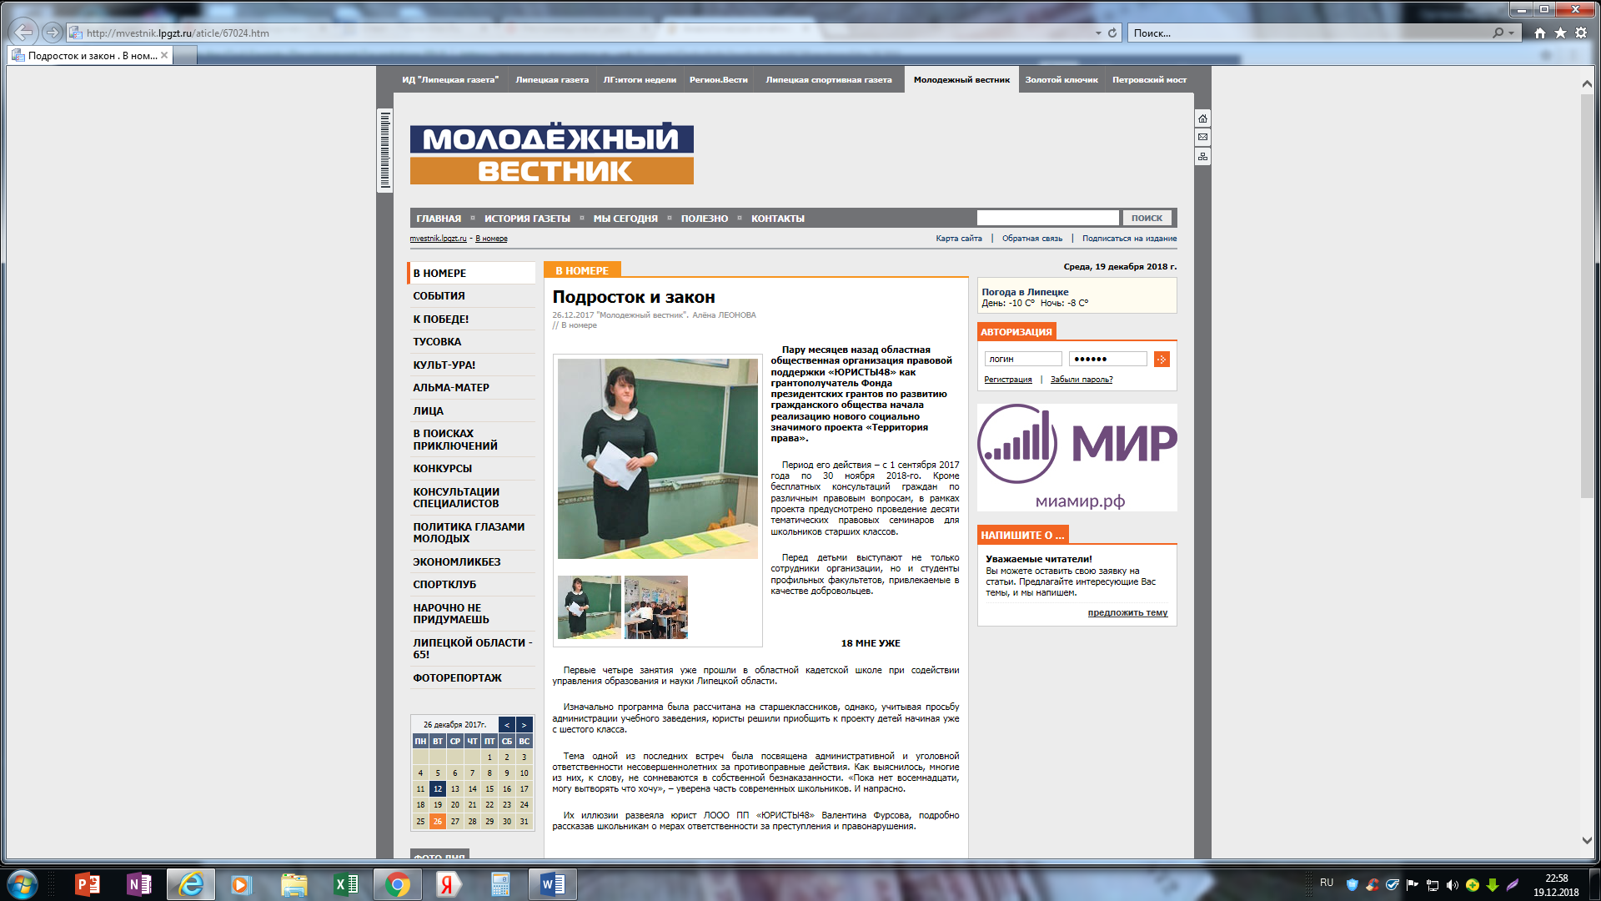

http://lg.lpgzt.ru/aticle/67095.htm
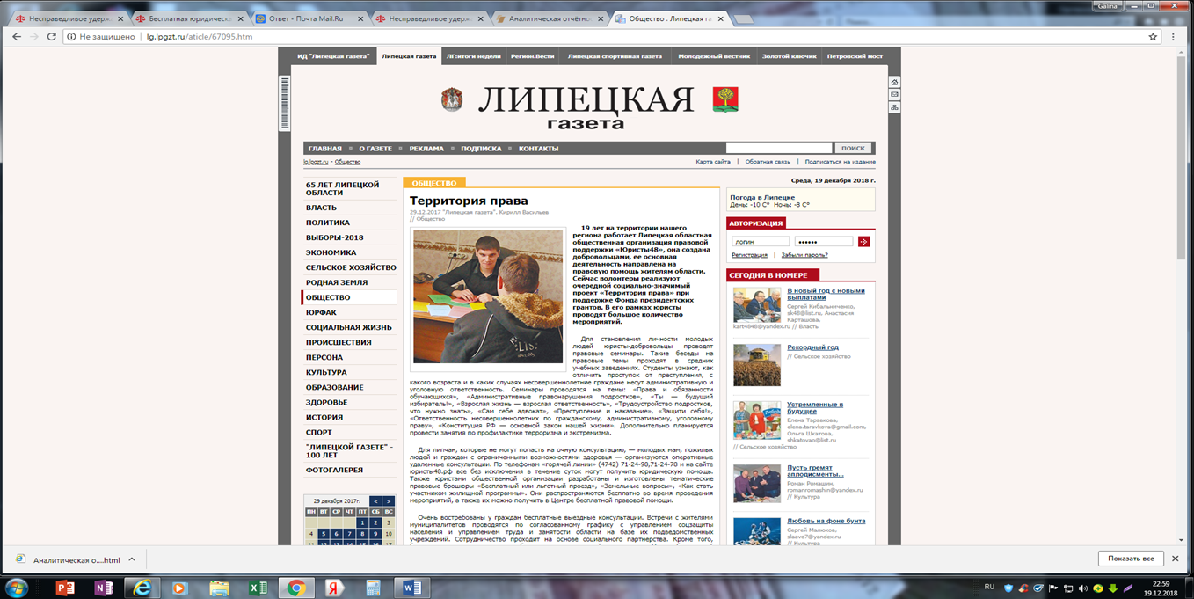
БЛАГОДАРНОСТИ ИЗ МУНИЦИПАЛЬНЫХ РАЙОНОВ ЛИПЕЦКОЙ ОБЛАСТИ
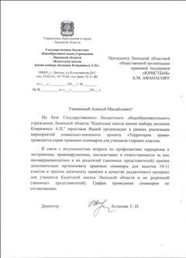 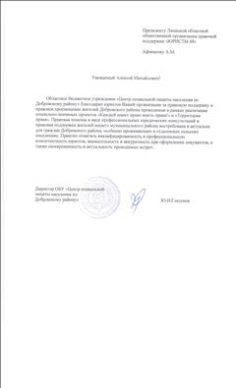 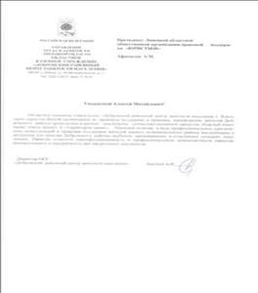 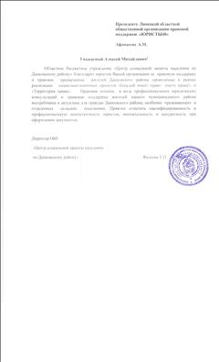 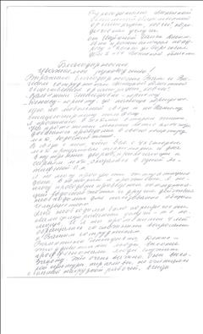 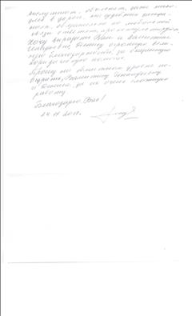

ование ключевой контрольной точки | Контрольная дата | Фактическая дата | Сведения о выполнении | Причины несоответствия запланированным параметрам (в случае наличия)
2.1 | Бесплатные консультации в Центре бесплатной юридической помощи получили не менее 170 человек | 31.03.2018 | 31.03.2018 | Исполнена | В Центре бесплатной юридической помощи консультации получили 176 человек.
2.2 | Оперативные удаленные консультации по телефонам горячей линии получили не менее 100 человек | 31.03.2018 | 31.03.2018 | Исполнена | Оперативные удаленные консультации по телефонам горячей линии получили 177 человек
2.3 | Оперативную юридическую помощь на сайте юристы48.рф получили не менее 750 человек. | 31.03.2018 | 31.03.2018 | Исполнена | Оперативную юридическую помощь на сайте юристы48.рф согласно счетчику посещений получили 3828 человек
2.4 | На выездных мероприятиях в муниципальных районах области (Долгоруковский, Елецкий, Задонский, г. Елец, ) на базе подведомственных учреждений управления социальной защиты населения области и управления труда и занятости Липецкой области юридическую помощь получили не менее 95 человек. | 31.03.2018 | 31.03.2018 | Исполнена | На выездных мероприятиях в муниципальных районах области (Долгоруковский, Елецкий, Задонский, г. Елец, ) на базе подведомственных учреждений управления социальной защиты населения области и управления труда и занятости Липецкой области юридическую помощь получили 117 человек
2.5 | На 3-х правовых семинарах в средних учебных заведениях со старшеклассниками, на темы: «Профилактика терроризма», «Осторожно - экстремизм», «Сам себе адвокат» правовую поддержку получили не менее 30 человек. | 31.03.2018 | 31.03.2018 | Исполнена | В ГБОУ ЛО «Кадетская школа им. майора милиции Коврижных А. П.» проведено 3 правовых семинара на темы: «Профилактика терроризма», «Осторожно - экстремизм», «Сам себе адвокат». Правовую поддержку получили 66 человек.
Дополнительный комментарий
Продолжено распространение бесплатных правовых брошюр, изготовленных в первом этапе. Всего за второй этап передано 470 брошюр. Кроме того, в связи с трагедией в Кемерово, было изготовлено 500 экз. памятки "Как вести себя при пожаре", из них в отчетном периоде распространено 100 экз. Дополнительно разработано и выпущено 200 экз. брошюры "Сам себе адвокат", распространено в отчетном периоде при проведении семинаров и передано в школу 100 экз.
Описание содержания деятельности по проекту за отчетный период*
Все запланированные мероприятия второго этапа выполнены. Ключевые точки достигнуты. Получателей помощи значительно больше, чем было запланировано. Проведены очные консультации в Центре правовой поддержки, правовую помощь на которых получили 176 человек, вместо 170 запланированных. На сайте юристы48.рф правовую оперативную помощь фактически получили 3828 человек вместо 750 запланированных. На выездных мероприятиях в муниципальных районах области (Долгоруковский р-н, Елецкий р-н, Задонский р-н, г. Елец, ) на базе подведомственных учреждений управления социальной защиты населения области и управления труда и занятости Липецкой области при запланированном показателе в 95 человек юридическую помощь получили 117 граждан. По телефонам горячей линии проконсультировано 177 человек, вместо 100 запланированных. В ГБОУ ЛО «Кадетская школа им. Майора милиции Коврижных А. П.» проведено 3 правовых семинара на темы: «Профилактика терроризма», «Осторожно - экстремизм», «Сам себе адвокат». Правовую поддержку получили 66 человек, вместо 30 запланированных. Ребятам были показаны презентации на указанные темы, проведена ролевая игра на семинаре "Сам себе адвокат".
Обзор (описание) проведенных за отчетный период мероприятий (запланированные сроки (по приведенному в заявке календарному плану), фактические сроки выполнения, полученные результаты с указанием применимых количественных и (или) качественных показателей)*
Мероприятие | Запланиро-  ванные сроки проведения | Фактические сроки проведения | Итог мероприятия (качественный результат)
Бесплатные юридические и правовые консультации в Центре правовой поддержки | с 01.01.2018  по 31.03.2018 | с 01.01.2018  по 31.03.2018 | Бесплатную юридическую и правовую помощь в Центре правовой поддержки получили 176 человек. Подготовлены исковые заявления инвалиду по вопросу неправомерного снятия инвалидности и многодетной семье по иску к Управлению Федеральной службы государственной регистрации, кадастра и картографии по Липецкой области о признании решения о приостановлении осуществления кадастрового учета земельного участка, об отклонении заявления об обжаловании решения.
Количественные показатели наименование |  |  |  | значение
чел. |  |  |  | 176
оперативная юридическая помощь на сайте юристы48.рф | с 01.01.2018  по 31.03.2018 | с 01.01.2018  по 31.03.2018 | Оперативную юридическую помощь на сайте юристы48.рф получили 3828 чел. На сайт за юридической консультацией обращались не только жители Липецкой области, но и жители других регионов России и соотечественники из-за рубежа.
Количественные показатели наименование |  |  |  | значение
чел. |  |  |  | 3828
Оперативные удаленные консультации по телефонам горячей линии | с 01.01.2018  по 31.03.2018 | с 01.01.2018  по 31.03.2018 | Оперативные удаленные консультации по телефонам горячей линии получили 177 человек
Количественные показатели наименование |  |  |  | значение
чел |  |  |  | 177
Выездные мероприятия в муниципальных районах области | с 01.01.2018  по 31.03.2018 | с 01.01.2018  по 31.03.2018 | На выездных мероприятиях в муниципальных районах области (Долгоруковский, Елецкий, Задонский, г. Елец, ) на базе подведомственных учреждений управления социальной защиты населения области и управления труда и занятости Липецкой области юридическую помощь получили 117 человек.
Количественные показатели наименование |  |  |  | значение
чел. |  |  |  | 117
Правовые семинары в средних учебных заведениях | с 01.01.2018  по 31.03.2018 | с 01.02.2018  по 31.03.2018 | На 3-х правовых семинарах в ГБОУ ЛО «Кадетская школа им. Майора милиции Коврижных А. П.» со старшеклассниками на темы: «Профилактика терроризма», «Осторожно - экстремизм», «Сам себе адвокат», правовую поддержку получили 66 человек.
Количественные показатели наименование |  |  |  | значение
чел |  |  |  | 66
Правовая поддержка через распространение тематических брошюр | с 01.01.2018  по 31.03.2018 | с 01.01.2018  по 31.03.2018 | Распространено 470 правовых брошюр, изготовленных на собственном оборудовании в первом этапе проекта. В связи с трагедией в Кемерово было дополнительно изготовлено 500 брошюр "Памятка "Как вести себя при пожаре", из них в отчетном периоде распространено 100 экз. Брошюры переданы бесплатно в школы и гражданам при проведении консультаций. Для семинаров "Сам себе адвокат" дополнительно изготовлено 200 экз. брошюр, из них в рамках отчетного периода распространено 100 экз.
Количественные показатели наименование |  |  |  | значение
шт |  |  |  | 670
Основные достигнутые количественные и качественные результаты реализации проекта за отчетный период*
а) Количественные результаты*
Наименование | показатель
количество человек, принявших участие в мероприятиях проекта всего, в т.ч. | 5040
количество человек, получивших юридическую помощь на безвозмездной основе в т.ч: | 5034
- оперативную юридическую помощь на сайте юристы48.рф | 3828
- выездные консультации в муниципальных образованиях Липецкой области | 117
очные консультации в Центре бесплатной правовой помощи (Липецк, ул. Космонавтов, д.92 | 176
удаленные консультации по телефону горячей линии | 177
правовая помощь через распространение брошюр с ответами юристов | 670
через правовые семинары в средних учебных заведениях | 66
приобретение практического опыта через юридическую помощь в проекте юристов добровольцев | 6
б) Качественные результаты*
По всем мероприятиям количество граждан, получивших практическую правовую и юридическую помощь, значительно выше запланированного, в связи с чем можно сделать вывод об актуальности мероприятий проекта.
Электронные ссылки на публикации и (или) материалы, содержащие информацию о реализации проекта за отчетный период, в средствах массовой информации и сети «Интернет» (включая социальные сети)
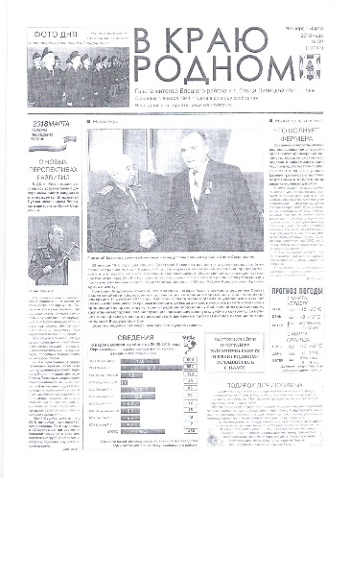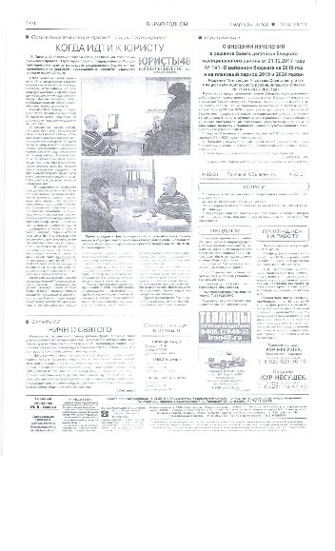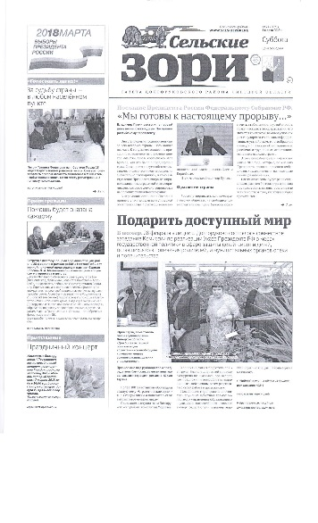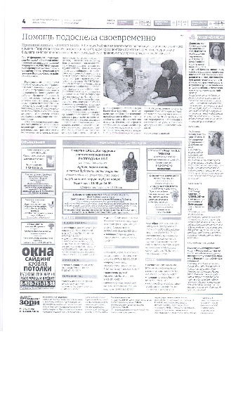
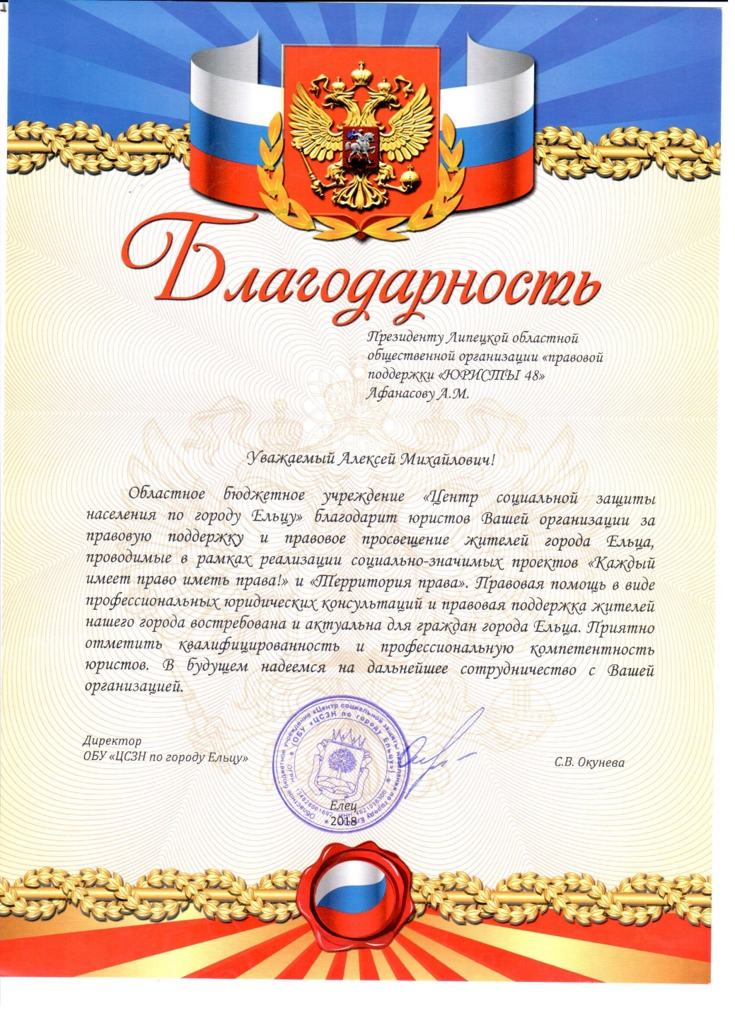
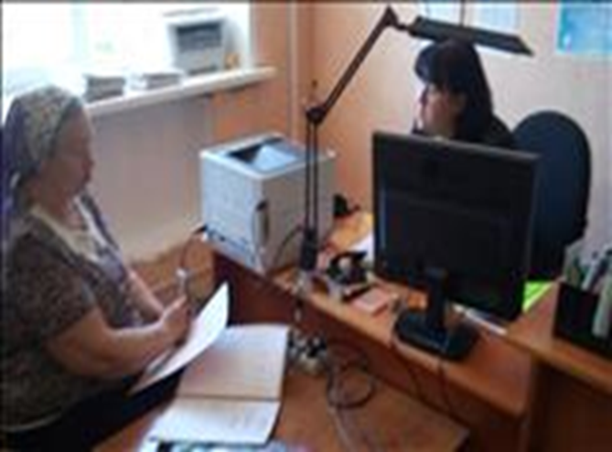
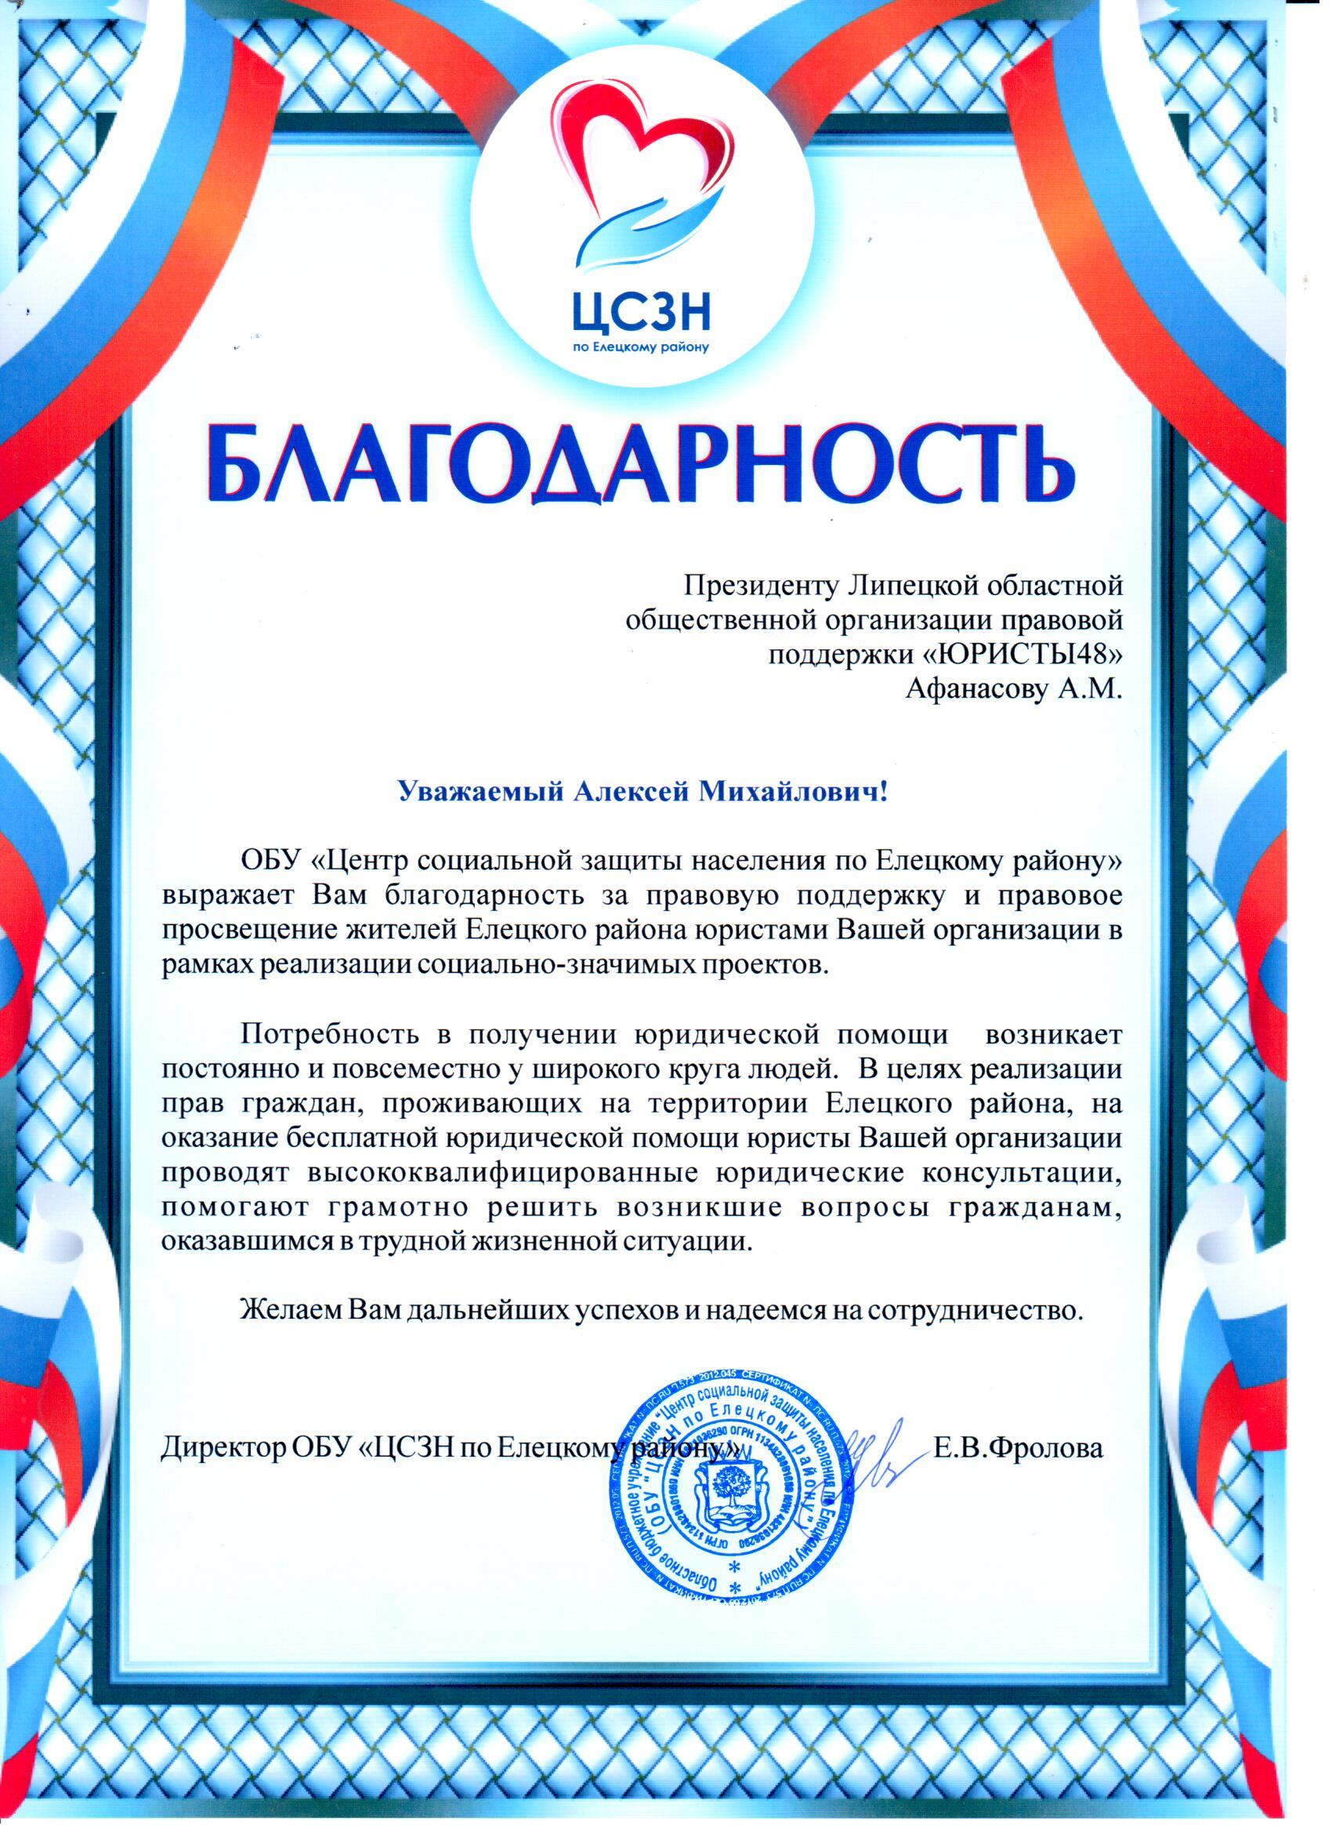

Сведения о выполнении ключевых контрольных точек, запланированных на отчетный период*
№ | Наименование ключевой контрольной точки | Контрольная дата | Фактическая дата | Сведения о выполнении | Причины несоответствия запланированным параметрам (в случае наличия)
3.1 | Бесплатные консультации в Центре бесплатной юридической помощи получили не менее 150 человек. | 30.06.2018 | 30.06.2018 | Исполнена | Бесплатные консультации в Центре бесплатной юридической помощи получили 172 человека вместо 150 запланированных.
3.2 | Оперативные удаленные консультации по телефонам горячей линии получили не менее 100 человек. | 30.06.2018 | 30.06.2018 | Исполнена | Оперативные удаленные консультации по телефонам горячей линии получили 119 вместо 100 человек запланированных.
3.3 | Оперативную юридическую помощь на сайте юристы48.рф получили не менее 600 человек. | 30.06.2018 | 30.06.2018 | Исполнена | Оперативную юридическую помощь на сайте юристы48.рф получили 4162 человека вместо запланированных 600.
3.4 | На выездных мероприятиях в муниципальных районах области (Измалковский, Краснинский, Лебедянский) на базе подведомственных учреждений управления социальной защиты населения области и управления труда и занятости Липецкой области юридическую помощь получили не менее 90 человек. | 30.06.2018 | 30.06.2018 | Исполнена | За отчетный период проведены бесплатные юридические консультации в 3-х муниципальных районах: 22.05.2018 г. - в Лебедянском, 25.05.2018 г. - в Измалковском, 29.05.2018 г. - в Краснинском. Бесплатную правовую помощь получили 110 вместо 90 человек запланированных
3.5 | На 1 правовом семинаре со старшеклассниками, на тему: «Преступление и наказание» правовую поддержку получили не менее 10 человек. | 30.06.2018 | 17.05.2018 | Исполнена | 17.05.2018 г. с учащимися государственного бюджетного общеобразовательного учреждения Липецкой области «Кадетская школа имени майора милиции Коврижных А.П.» проведен правовой семинар на тему: «Преступление и наказание». Правовую поддержку получили 25 человек, вместо запланированных 10 человек.
Дополнительный комментарий
На правовом семинаре на тему: «Преступление и наказание» учащимся была показана презентация, проведена викторина "Закон и я" для закрепления полученных знаний, переданы бесплатные брошюры по 25 шт. каждого экземпляра: "Сам себе адвокат", "Ответственность несовершеннолетних и их законных представителей за совершенные правонарушения", "Как вести себя при пожаре " и по 50 шт. каждого экземпляра передано руководству школы для распространения в других классах.
Описание содержания деятельности по проекту за отчетный период*
За отчетный период значительно перевыполнены плановые показатели получателей правовой помощи. Так с 01.04.2018 г. по 30.06.2018 г. правовую помощь получили 4813 человека вместо 950 по плану.
Обзор (описание) проведенных за отчетный период мероприятий (запланированные сроки (по приведенному в заявке календарному плану), фактические сроки выполнения, полученные результаты с указанием применимых количественных и (или) качественных показателей)*
Мероприятие | Запланиро-  ванные сроки проведения | Фактические сроки проведения | Итог мероприятия (качественный результат)
Бесплатные консультации в Центре бесплатной юридической помощи | с 01.04.2018  по 30.06.2018 | с 01.04.2018  по 30.06.2018 | В Центре правовой помощи бесплатные юридические и правовые консультации получили на 22 чел. больше, чем планировалось, что говорит об актуальности проекта. Добровольцы, участвующие в проекте закрепляют полученные знания на практике.
Количественные показатели наименование |  |  |  | значение
Бесплатные юридические и правовые консультации |  |  |  | 172
Оперативные удаленные консультации по телефонам горячей линии | с 01.04.2018  по 30.06.2018 | с 01.04.2018  по 30.06.2018 | Оперативные удаленные консультации по телефонам горячей линии получили 119 человек.
Количественные показатели наименование |  |  |  | значение
Оперативные удаленные консультации по телефонам горячей линии |  |  |  | 119
Оперативная юридическая помощь на сайте юристы48.рф | с 01.04.2018  по 30.06.2018 | с 01.04.2018  по 30.06.2018 | Оперативная юридическая помощь на сайте юристы48.рф оказана значительно большему количеству граждан, чем планировалось, в том числе, такую помощь получили граждане, проживающие в других регионах России и за рубежом.
Количественные показатели наименование |  |  |  | значение
Оперативная юридическая помощь на сайте юристы48.рф |  |  |  | 4162
Правовой семинар "Преступление и наказание" | с 01.04.2018  по 30.06.2018 | с 17.05.2018  по 17.05.2018 | Правовую помощь на семинаре получили 25 человек, всем участникам были переданы 3 вида брошюр на темы: "Сам себе адвокат", "Ответственность несовершеннолетних и их законных представителей за совершенные правонарушения", "Как вести себя при пожаре"
Количественные показатели наименование |  |  |  | значение
Правовой семинар "Преступление и наказание" |  |  |  | 25
Семинар "Как вести себя при пожаре" | с 17.05.2018  по 17.05.2018 | с 17.05.2018  по 17.05.2018 | По просьбе руководства кадетской школы для группы участников семинара "Преступление и наказание" проведен дополнительный семинар "Как вести себя при пожаре".
Количественные показатели наименование |  |  |  | значение
Семинар "Как вести себя при пожаре" |  |  |  | 25
Выездные консультации в муниципальных районах Липецкой области | с 01.04.2018  по 30.06.2018 | с 22.05.2018  по 29.05.2018 | В отчетный период согласно календарному плану проведено 3 выездных мероприятия по консультированию граждан, проживающих в Лебедянском, Измалковском и Краснинском районах. Консультации проведены на базе подведомственных учреждений управления труда и занятости населения и управления социальной защиты Липецкой области. Всего проконсультировано 110 человек.
Количественные показатели наименование |  |  |  | значение
Выездные консультации в муниципальных районах Липецкой области |  |  |  | 110
Основные достигнутые количественные и качественные результаты реализации проекта за отчетный период*
а) Количественные результаты*
Наименование | показатель
количество человек, принявших участие в мероприятиях проекта всего, в т.ч. | 4819
количество человек, получивших юридическую помощь на безвозмездной основе в т.ч: | 4813
- оперативную юридическую помощь на сайте юристы48.рф | 4162
- выездные консультации в муниципальных образованиях Липецкой области | 110
очные консультации в Центре бесплатной правовой помощи (Липецк, ул. Космонавтов, д.92 | 172
удаленные консультации по телефону горячей линии | 119
правовая помощь через распространение брошюр с ответами юристов | 225
через правовые семинары в средних учебных заведениях | 25
приобретение практического опыта через юридическую помощь в проекте юристов добровольцев | 6
б) Качественные результаты*
Значительное увеличение получателей правовой поддержки подтверждает актуальность проекта и необходимость его продолжения. Добровольцы, принимающие участие в проекте, получают большой практический опыт и могут самостоятельно консультировать граждан.

Электронные ссылки на публикации и (или) материалы, содержащие информацию о реализации проекта за отчетный период, в средствах массовой информации и сети «Интернет» 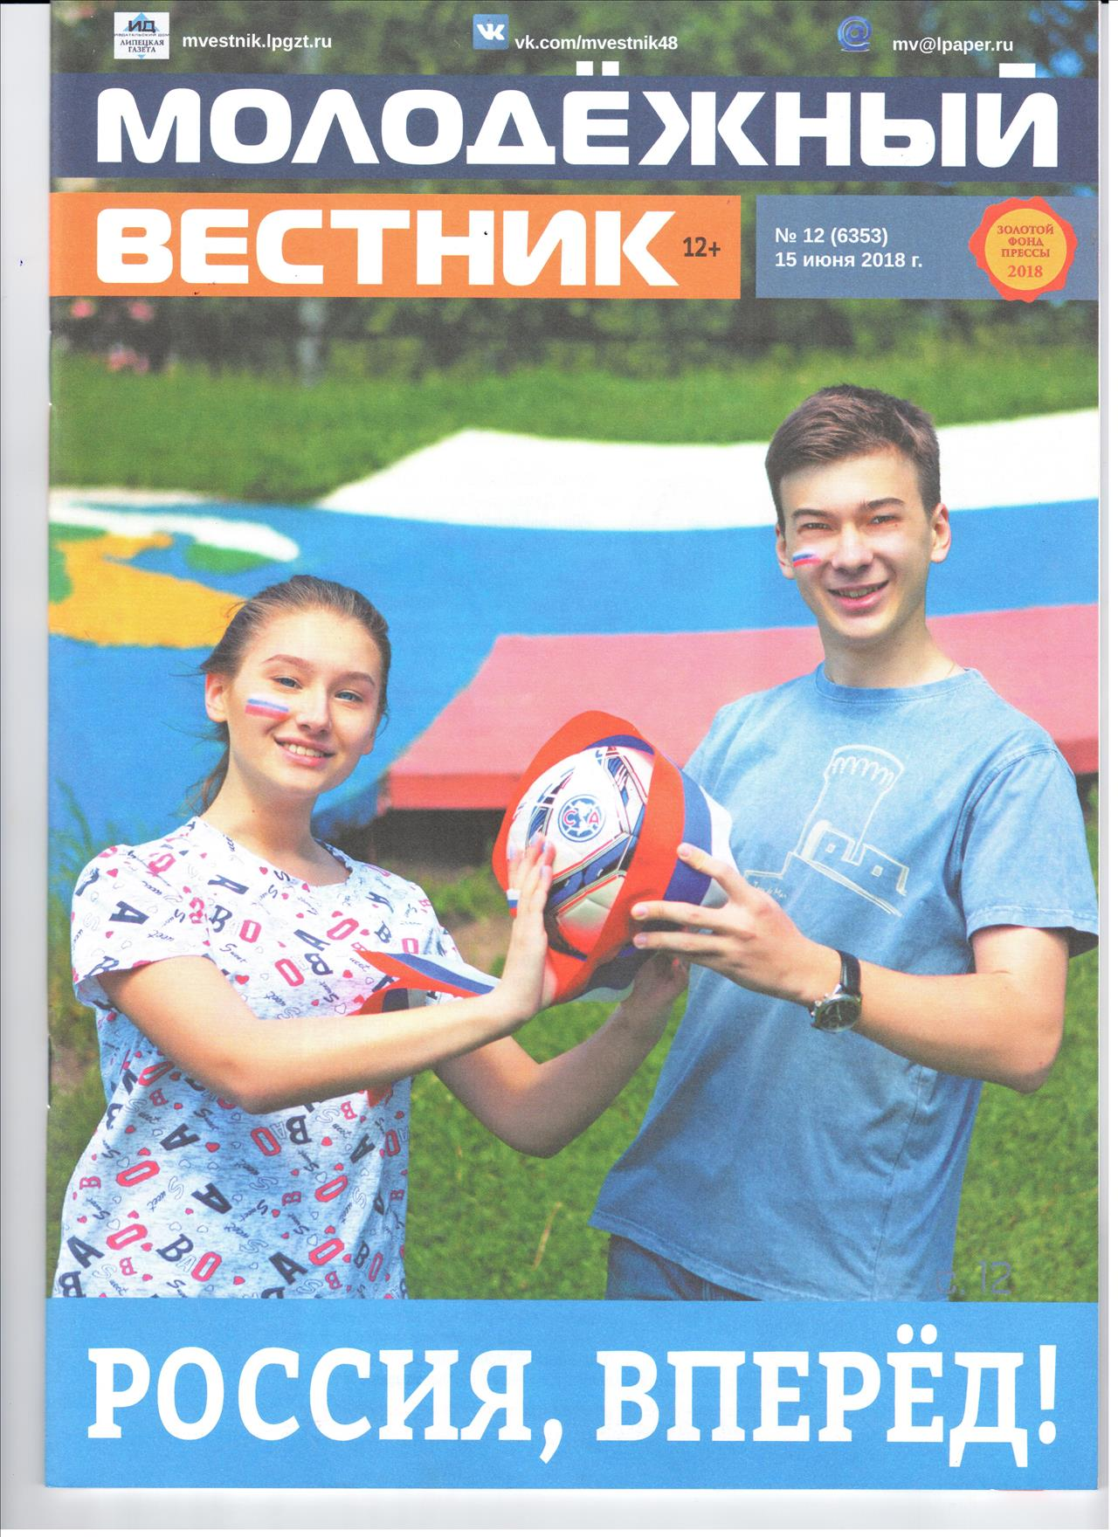
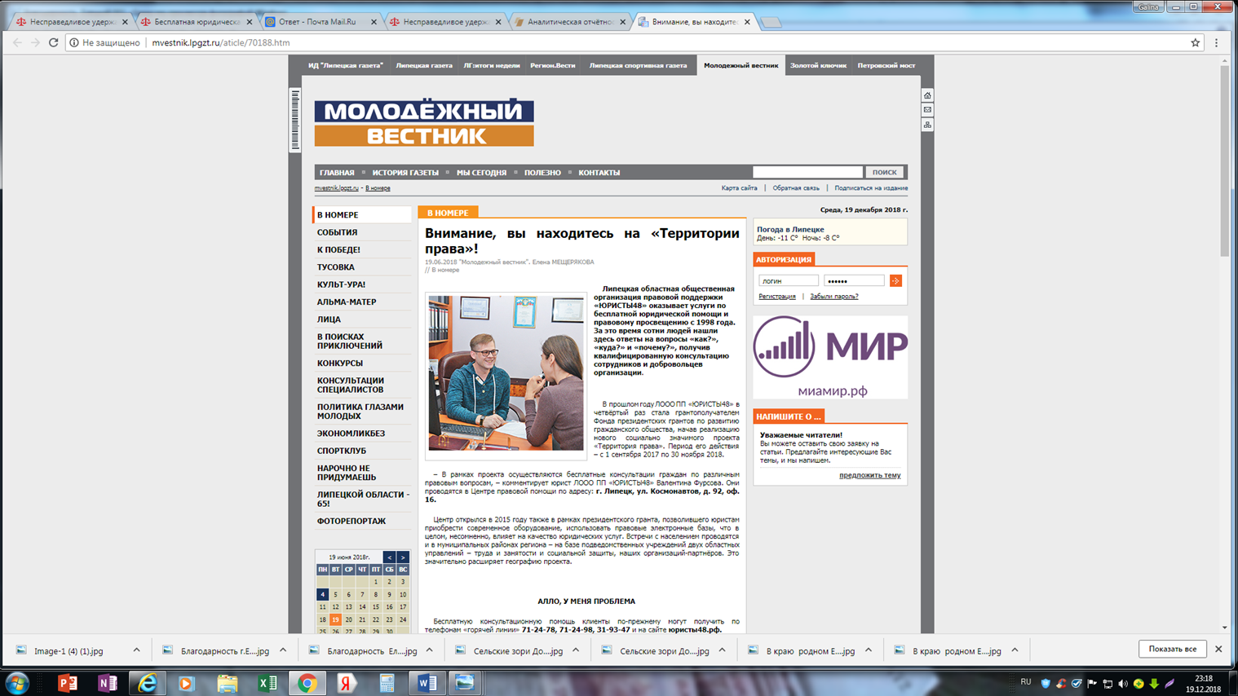

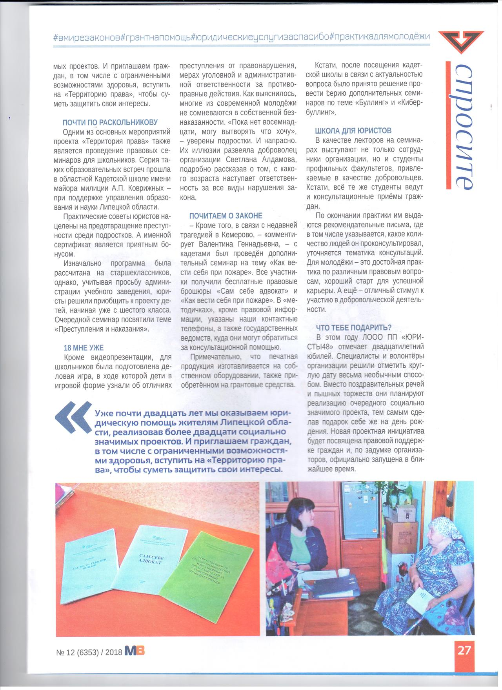
На сайт юристы48.рф в отчетный период обратилось 3546 человек
Кроме граждан, проживающих в Липецкой области консультации оказаны посетителям сайта, проживающих в других регионах России и за рубежом. Более подробно в дополнительных документах файл Консультации на сайте.
Проведено 4 семинара
Участники 84 человека. Один семинар проведен дополнительно по просьбе руководства школы
Семинар 1 ОТВЕТСТВЕННОСТЬ НЕСОВЕРШЕННОЛЕТНИХ ЗА СОВЕРШЕННЫЕ ПРАВОНАРУШЕНИ
Участниками семинара стали 25 школьников 6-8 классы
Семинар 1 Ответственность несовершеннолетних
участниками семинара стали 25 школьников, все участники получили бесплатные брошюры.
Семинар 2 Права и обязанности обучающихся»
Участниками семинара стали 34 ученика 8-9 классы. Все участники получили бесплатные брошюры, был показан видеофильм по теме семинара. Юристы ответили на вопросы участников.

Семинар 3 ИЗБИРАТЕЛЬНОЕ ПРАВО
Участники получили информацию и подискутировали о том, почему нужно ходить на выборы

Семинар 4 Буллинг и кибербуллинг
Что это и как с этим бороться, как отличить хулиганство от терроризма и экстремизма? Эти темы были очень интересны ребятам.

Письмо школы о проведении дополнительного семинара
В связи с актуальность вопроса, участники 34 человек
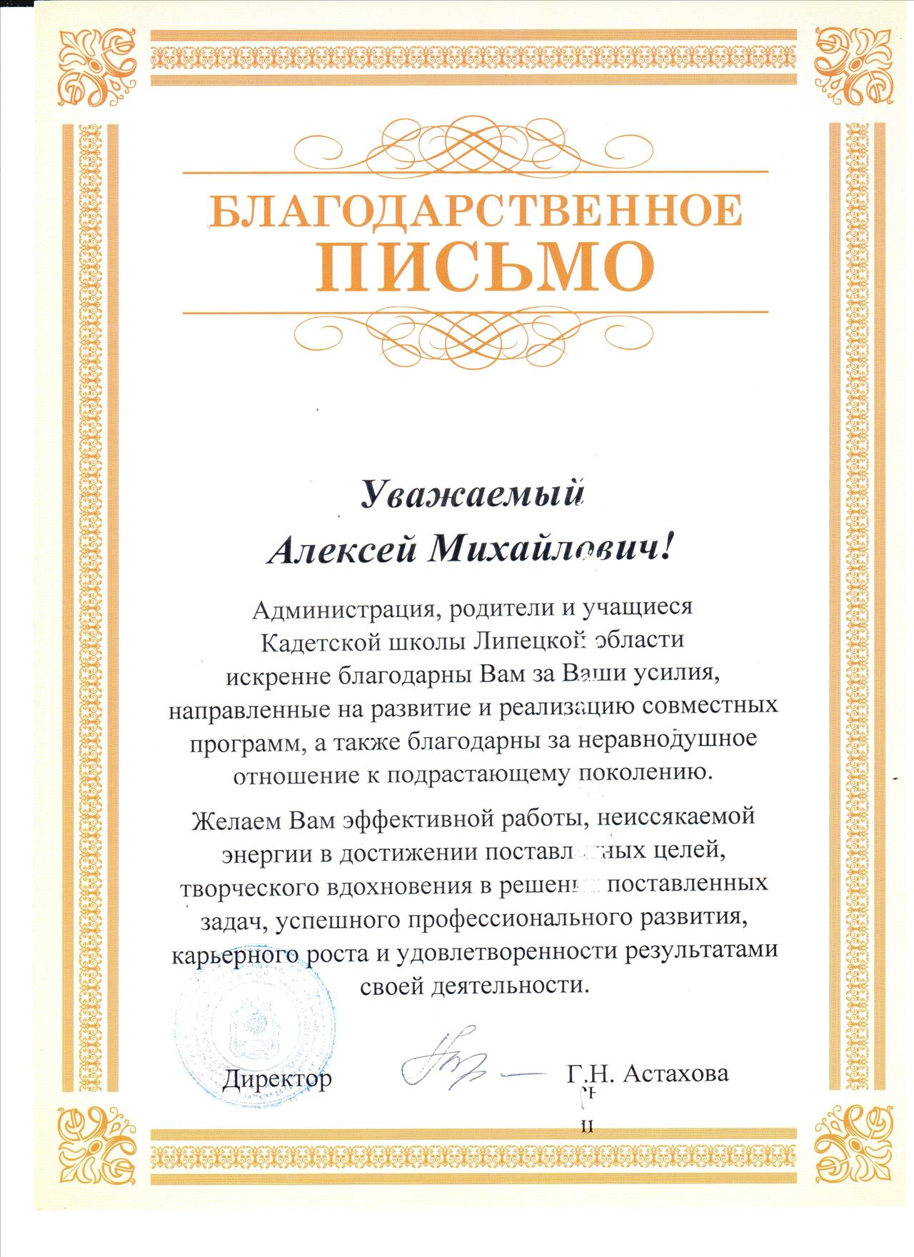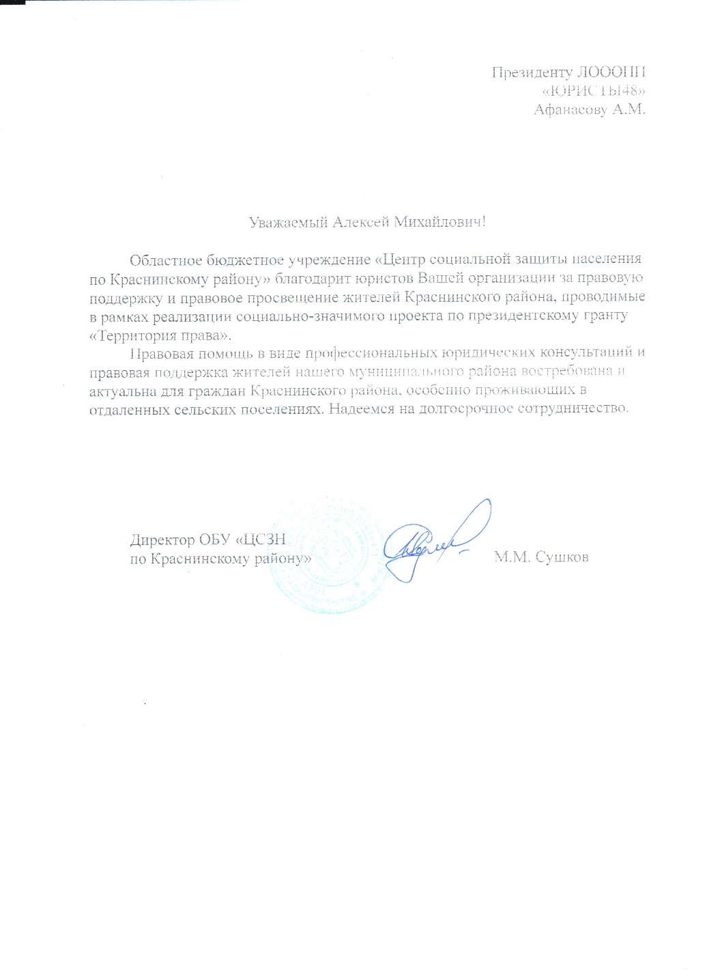
Сведения о выполнении ключевых контрольных точек, запланированных на отчетный период*
№ | Наименование ключевой контрольной точки | Контрольная дата | Фактическая дата | Сведения о выполнении | Причины несоответствия запланированным параметрам (в случае наличия)
3.1 | Бесплатные консультации в Центре бесплатной юридической помощи получили не менее 150 человек. | 30.06.2018 | 30.06.2018 | Исполнена | Бесплатные консультации в Центре бесплатной юридической помощи получили 172 человека вместо 150 запланированных.
3.2 | Оперативные удаленные консультации по телефонам горячей линии получили не менее 100 человек. | 30.06.2018 | 30.06.2018 | Исполнена | Оперативные удаленные консультации по телефонам горячей линии получили 119 вместо 100 человек запланированных.
3.3 | Оперативную юридическую помощь на сайте юристы48.рф получили не менее 600 человек. | 30.06.2018 | 30.06.2018 | Исполнена | Оперативную юридическую помощь на сайте юристы48.рф получили 4162 человека вместо запланированных 600.
3.4 | На выездных мероприятиях в муниципальных районах области (Измалковский, Краснинский, Лебедянский) на базе подведомственных учреждений управления социальной защиты населения области и управления труда и занятости Липецкой области юридическую помощь получили не менее 90 человек. | 30.06.2018 | 30.06.2018 | Исполнена | За отчетный период проведены бесплатные юридические консультации в 3-х муниципальных районах: 22.05.2018 г. - в Лебедянском, 25.05.2018 г. - в Измалковском, 29.05.2018 г. - в Краснинском. Бесплатную правовую помощь получили 110 вместо 90 человек запланированных
3.5 | На 1 правовом семинаре со старшеклассниками, на тему: «Преступление и наказание» правовую поддержку получили не менее 10 человек. | 30.06.2018 | 17.05.2018 | Исполнена | 17.05.2018 г. с учащимися государственного бюджетного общеобразовательного учреждения Липецкой области «Кадетская школа имени майора милиции Коврижных А.П.» проведен правовой семинар на тему: «Преступление и наказание». Правовую поддержку получили 25 человек, вместо запланированных 10 человек.
Дополнительный комментарий
На правовом семинаре на тему: «Преступление и наказание» учащимся была показана презентация, проведена викторина "Закон и я" для закрепления полученных знаний, переданы бесплатные брошюры по 25 шт. каждого экземпляра: "Сам себе адвокат", "Ответственность несовершеннолетних и их законных представителей за совершенные правонарушения", "Как вести себя при пожаре " и по 50 шт. каждого экземпляра передано руководству школы для распространения в других классах.
Описание содержания деятельности по проекту за отчетный период*
За отчетный период значительно перевыполнены плановые показатели получателей правовой помощи. Так с 01.04.2018 г. по 30.06.2018 г. правовую помощь получили 4813 человека вместо 950 по плану.
Обзор (описание) проведенных за отчетный период мероприятий (запланированные сроки (по приведенному в заявке календарному плану), фактические сроки выполнения, полученные результаты с указанием применимых количественных и (или) качественных показателей)*
Мероприятие | Запланиро-  ванные сроки проведения | Фактические сроки проведения | Итог мероприятия (качественный результат)
Семинар "Как вести себя при пожаре" | с 17.05.2018  по 17.05.2018 | с 17.05.2018  по 17.05.2018 | По просьбе руководства кадетской школы для группы участников семинара "Преступление и наказание" проведен дополнительный семинар "Как вести себя при пожаре".
Количественные показатели наименование |  |  | значение
Семинар "Как вести себя при пожаре" |  |  | 25
Выездные консультации в муниципальных районах Липецкой области | с 01.04.2018  по 30.06.2018 | с 22.05.2018  по 29.05.2018 | В отчетный период согласно календарному плану проведено 3 выездных мероприятия по консультированию граждан, проживающих в Лебедянском, Измалковском и Краснинском районах. Консультации проведены на базе подведомственных учреждений управления труда и занятости населения и управления социальной защиты Липецкой области. Всего проконсультировано 110 человек.
Количественные показатели наименование |  |  | значение
Выездные консультации в муниципальных районах Липецкой области |  |  | 110
Бесплатные консультации в Центре бесплатной юридической помощи | с 01.04.2018  по 30.06.2018 | с 01.04.2018  по 30.06.2018 | В Центре правовой помощи бесплатные юридические и правовые консультации получили на 22 чел. больше, чем планировалось, что говорит об актуальности проекта. Добровольцы, участвующие в проекте закрепляют полученные знания на практике.
Количественные показатели наименование |  |  | значение
Бесплатные юридические и правовые консультации |  |  | 172
Оперативные удаленные консультации по телефонам горячей линии | с 01.04.2018  по 30.06.2018 | с 01.04.2018  по 30.06.2018 | Оперативные удаленные консультации по телефонам горячей линии получили 119 человек.
Количественные показатели наименование |  |  | значение
Оперативные удаленные консультации по телефонам горячей линии |  |  | 119
Оперативная юридическая помощь на сайте юристы48.рф | с 01.04.2018  по 30.06.2018 | с 01.04.2018  по 30.06.2018 | Оперативная юридическая помощь на сайте юристы48.рф оказана значительно большему количеству граждан, чем планировалось, в том числе, такую помощь получили граждане, проживающие в других регионах России и за рубежом.
Количественные показатели наименование |  |  | значение
Оперативная юридическая помощь на сайте юристы48.рф |  |  | 4162
Правовой семинар "Преступление и наказание" | с 01.04.2018  по 30.06.2018 | с 17.05.2018  по 17.05.2018 | Правовую помощь на семинаре получили 25 человек, всем участникам были переданы 3 вида брошюр на темы: "Сам себе адвокат", "Ответственность несовершеннолетних и их законных представителей за совершенные правонарушения", "Как вести себя при пожаре"
Количественные показатели наименование |  |  | значение
Правовой семинар "Преступление и наказание" |  |  | 25
Основные достигнутые количественные и качественные результаты реализации проекта за отчетный период*
а) Количественные результаты*
Наименование | показатель
количество человек, принявших участие в мероприятиях проекта всего, в т.ч. | 4819
количество человек, получивших юридическую помощь на безвозмездной основе в т.ч: | 4813
- оперативную юридическую помощь на сайте юристы48.рф | 4162
- выездные консультации в муниципальных образованиях Липецкой области | 110
очные консультации в Центре бесплатной правовой помощи (Липецк, ул. Космонавтов, д.92 | 172
удаленные консультации по телефону горячей линии | 119
правовая помощь через распространение брошюр с ответами юристов | 225
через правовые семинары в средних учебных заведениях | 25
приобретение практического опыта через юридическую помощь в проекте юристов добровольцев | 6
б) Качественные результаты*
Значительное увеличение получателей правовой поддержки подтверждает актуальность проекта и необходимость его продолжения. Добровольцы, принимающие участие в проекте,получают большой практический опыт и могут самостоятельно консультировать граждан.
Электронные ссылки на публикации и (или) материалы, содержащие информацию о реализации проекта за отчетный период, в средствах массовой информации и сети «Интернет» (включая социальные сети)

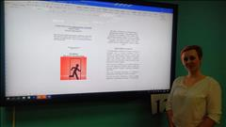
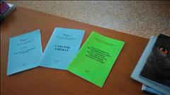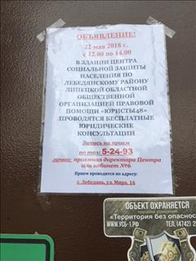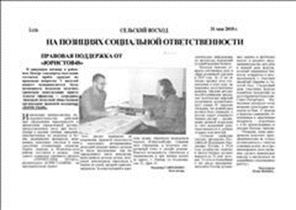

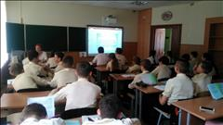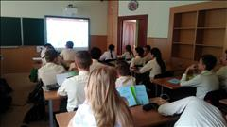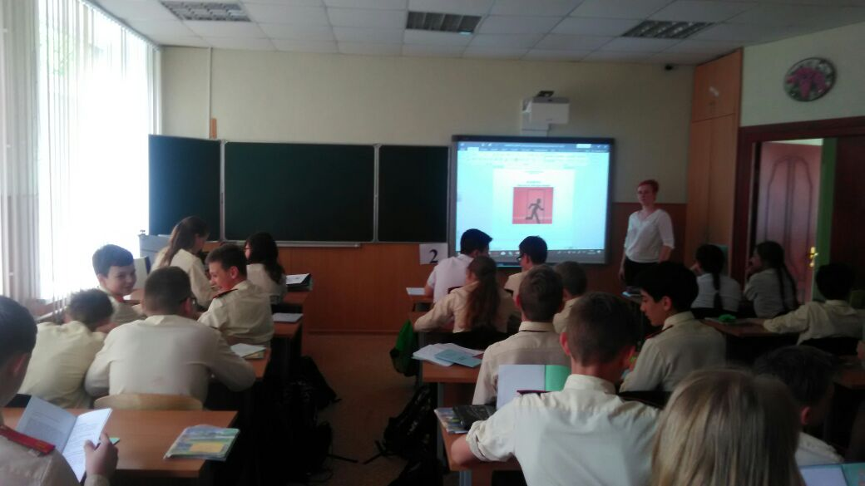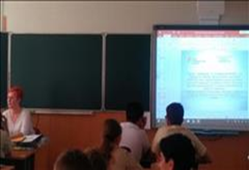
Сведения о выполнении ключевых контрольных точек, запланированных на отчетный период*
№ | Наименование ключевой контрольной точки | Контрольная дата | Фактическая дата | Сведения о выполнении | Причины несоответствия запланированным параметрам (в случае наличия)
4.1 | Оперативные удаленные консультации по телефонам горячей линии получили не менее 100 человек. | 30.09.2018 | 30.09.2018 | Исполнена | Оперативные удаленные консультации по телефонам горячей линии получили 223 человека.
4.2 | Бесплатные консультации в Центре бесплатной юридической помощи получили не менее 150 человек. | 30.09.2018 | 30.09.2018 | Исполнена | Бесплатные консультации в Центре бесплатной юридической помощи получили 154 человека.
4.3 | На выездных мероприятиях в муниципальных районах области (Лев-Толстовский, Липецкий, Становлянский, Тербунский) на базе подведомственных учреждений управления социальной защиты населения области и управления труда и занятости Липецкой области юридическую помощь получили 120 человек. | 30.09.2018 | 30.09.2018 | Исполнена | На выездных мероприятиях в муниципальных районах области (Лев-Толстовский, Липецкий, Становлянский, Тербунский) на базе подведомственных учреждений управления социальной защиты населения области и управления труда и занятости Липецкой области юридическую помощь получили 123 человека.
4.4 | На 1 правовом семинаре со старшеклассниками, на тему: «Защити себя!» правовую поддержку получили 10 человек | 30.09.2018 | 30.09.2018 | Исполнена | На 1 правовом семинаре со старшеклассниками на тему: «Защити себя!» правовую поддержку получили 25 человек.
4.5 | Оперативную юридическую помощь на сайте юристы48.рф получили не менее 750 человек. | 30.09.2018 | 30.09.2018 | Исполнена | Оперативную юридическую помощь на сайте юристы48.рф получили 4069 человек.
Дополнительный комментарий
Описание содержания деятельности по проекту за отчетный период*
Фактическое количество граждан, получивших правовую поддержку за отчетный период, больше, чем планировалось изначально. Это подтверждает востребованность бесплатной юридической помощи и правовой поддержки и актуальность проекта. В отчетном периоде получено 5 отзывов и благодарностей от граждан и организаций, на территории которых проводятся консультации. Продолжается распространение правовых брошюр, изготовленных в рамках проекта. В отчетном периоде распространено 428 брошюр. Оставшиеся брошюры будут распространены в период реализации последнего этапа проекта. В правовом семинаре "Защити себя сам" приняли участие 25 школьников, вместо 10 запланированных. Все участники получили сертификаты, бесплатные брошюры и призы (за счет организации). В отчетный период на выездных консультациях 123 человека получили правовые брошюры, изготовленные в рамках проекта, по восьми различным направлениям; в Центре правовой помощи проконсультированы 154 человека вместо 150 запланированных; по телефонам горячей линии оперативно получили консультацию 223 человека вместо 100 запланированных; на сайте юристы48.рф вместо 750 человек правовая поддержка оказана 4069 гражданам. О ходе реализации проекта вышли 2 статьи: в еженедельном издании "Молодежный вестник" (4000 экз.), и в ежедневном центральном издании "Липецкая газета "(распространяется на территории всех муниципальных районов области, общий тираж 60000 экз.), в том числе и в электронных версиях СМИ.
Обзор (описание) проведенных за отчетный период мероприятий (запланированные сроки (по приведенному в заявке календарному плану), фактические сроки выполнения, полученные результаты с указанием применимых количественных и (или) качественных показателей)*
Мероприятие | Запланиро-  ванные сроки проведения | Фактические сроки проведения | Итог мероприятия (качественный результат)
Оперативную юридическую помощь на сайте юристы48.рф | с 01.07.2018  по 30.09.2018 | с 01.07.2018  по 30.09.2018 | Оперативную юридическую помощь на сайте юристы48.рф получили 4069 человек.
Количественные показатели наименование |  |  |  | значение
Проконсультировано человек |  |  |  | 4069
Правовой семинар со старшеклассниками на тему: «Защити себя!» | с 01.07.2018  по 30.09.2018 | с 28.09.2018  по 28.09.2018 | На правовом семинаре в форме ролевой игры 25 учеников кадетской школы, вместо 10 запланированных, получили правовую поддержку, им были вручены сертификаты об участии в семинаре и правовые брошюры.
Количественные показатели наименование |  |  |  | значение
школьники, человек |  |  |  | 25
Бесплатные консультации в Центре бесплатной юридической помощи получили не менее 150 человек. | с 01.07.2018  по 30.09.2018 | с 01.07.2018  по 30.09.2018 | За отчетный период правовую помощь в Центре бесплатной юридической помощи получили 154 человека. Основные вопросы касались оформления земли, семейных и трудовых отношений, возмещения вреда, оплаты коммунальных услуг, работы ЖКХ, участия в жилищных программах и жилищные вопросы, в т.ч. по переводу садовых домов в жилые, и другие.
Количественные показатели наименование |  |  |  | значение
проконсультировано человек |  |  |  | 154
Оперативные удаленные консультации по телефонам горячей линии получили не менее 100 человек. | с 01.07.2018  по 30.09.2018 | с 01.07.2018  по 30.09.2018 | По телефонам горячей линии (712498, 712478) оказаны консультации по вопросам участия в жилищных программах, возмещение ущерба, миграционные, ЖКХ и другие актуальные для граждан вопросы
Количественные показатели наименование |  |  |  | значение
Проконсультировано человек |  |  |  | 219
Выездные консультации в муниципальных районах | с 01.07.2018  по 30.09.2018 | с 01.07.2018  по 30.09.2018 | Выездные мероприятия в муниципальные районы области проводились на базе подведомственных учреждений управления социальной защиты населения области и управления труда и занятости Липецкой области в Лев-Толстовском , Становлянском, Тербунском и Липецком районах.
Количественные показатели наименование |  |  |  | значение
Проконсультировано человек |  |  |  | 123
Правовое просвещение через распространение правовых брошюр | с 01.07.2018  по 01.07.2018 | с 30.09.2018  по 30.09.2018 | В период консультаций и на семинаре распространено 428 правовых брошюр
Количественные показатели наименование |  |  |  | значение
правовые брошюры |  |  |  | 428
Основные достигнутые количественные и качественные результаты реализации проекта за отчетный период*
а) Количественные результаты*
Наименование | показатель
количество человек, принявших участие в мероприятиях проекта всего, в т.ч. | 5028
количество человек, получивших юридическую помощь на безвозмездной основе в т.ч: | 5022
- оперативную юридическую помощь на сайте юристы48.рф | 4069
- выездные консультации в муниципальных образованиях Липецкой области | 123
очные консультации в Центре бесплатной правовой помощи (Липецк, ул. Космонавтов, д.92 | 154
удаленные консультации по телефону горячей линии | 219
правовая помощь через распространение брошюр с ответами юристов | 428
через правовые семинары в средних учебных заведениях | 25
приобретение практического опыта через юридическую помощь в проекте юристов добровольцев | 6
б) Качественные результаты*
Все запланированные мероприятия четвертого этапа выполнены. Ключевые контрольные точки достигнуты. По всем мероприятиям количество граждан, получивших практическую правовую и юридическую помощь, значительно выше запланированного, в связи с чем можно сделать вывод об актуальности мероприятий проекта.
Электронные ссылки на публикации и (или) материалы, содержащие информацию о реализации проекта за отчетный период, в средствах массовой информации и сети «Интернет» (включая социальные сети)
http://mvestnik.lpgzt.ru/aticle/71749.htm
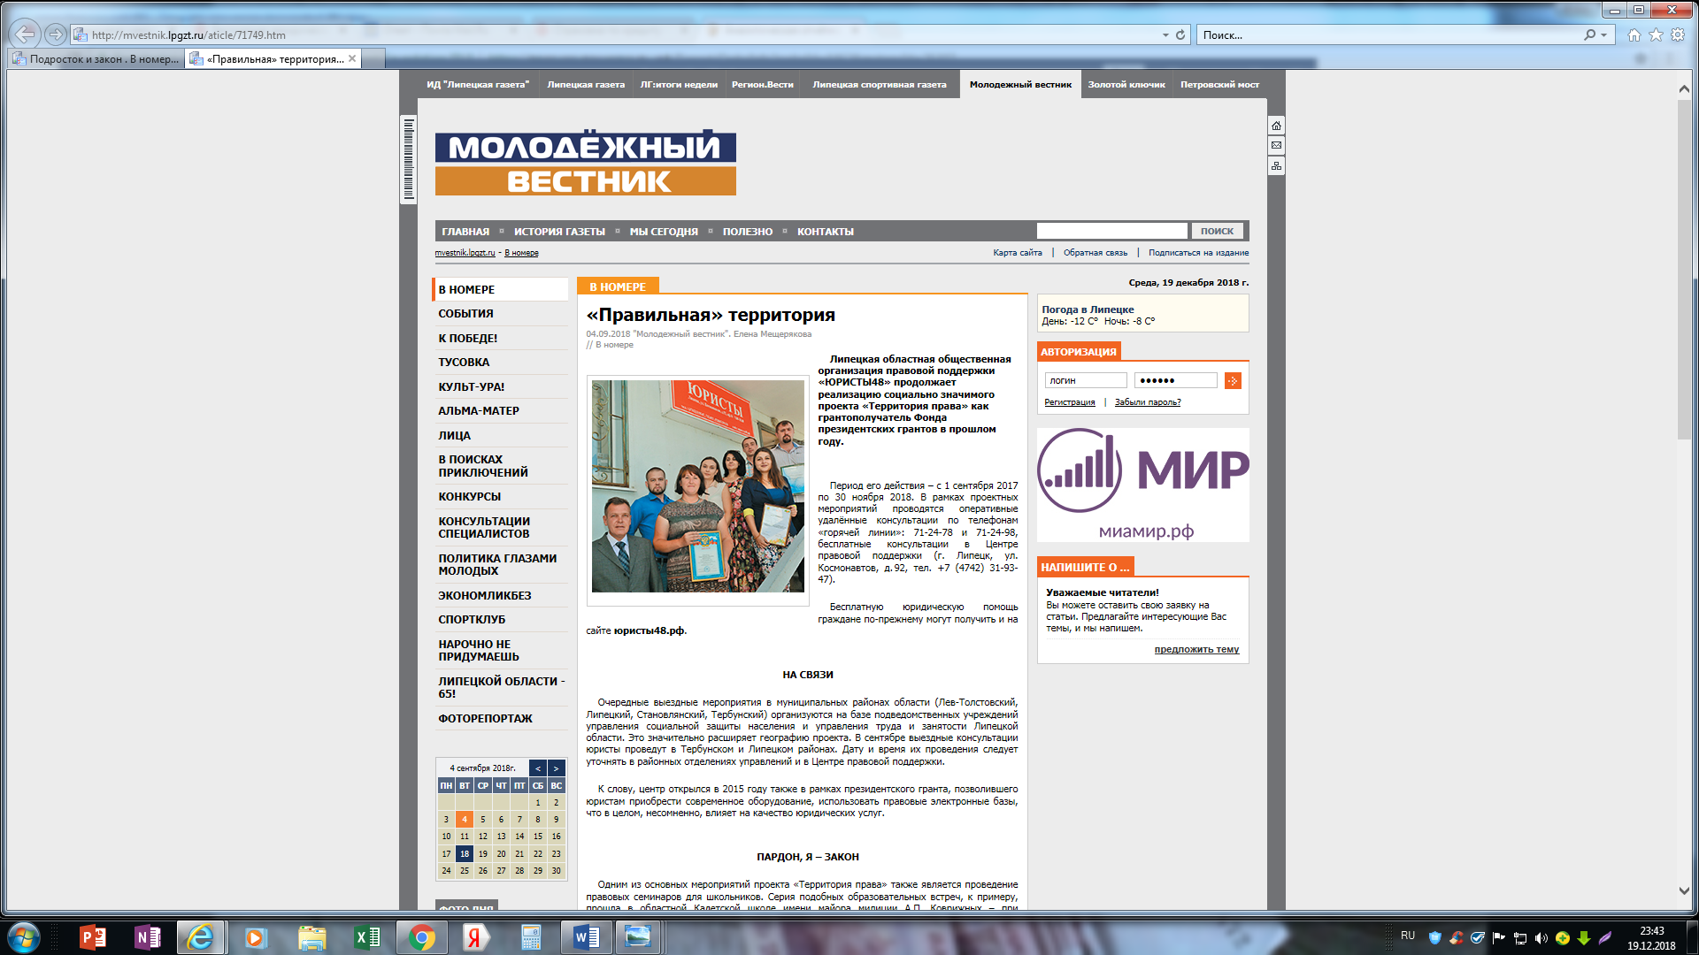
http://www.lpgzt.ru/aticle/72062.htm
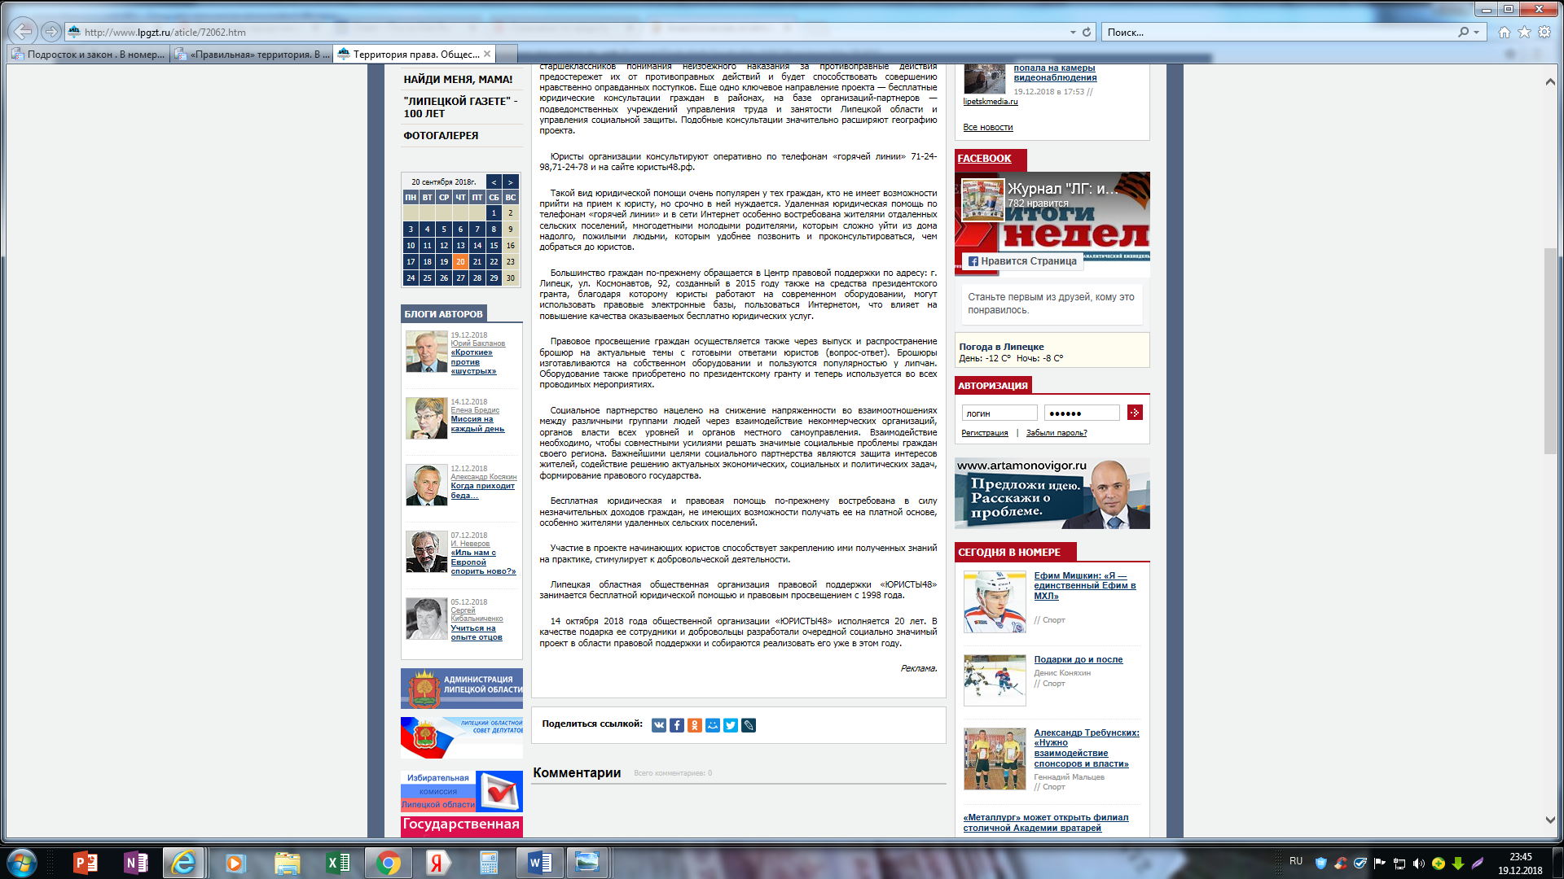
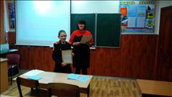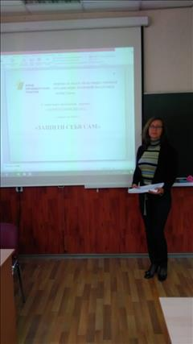

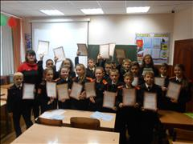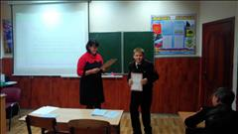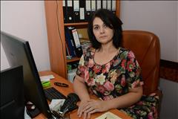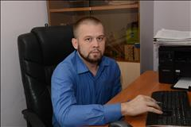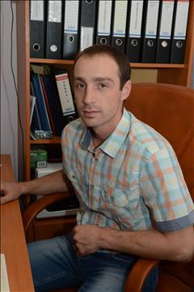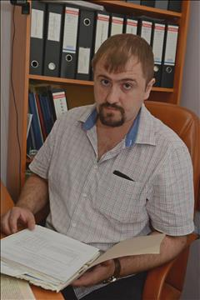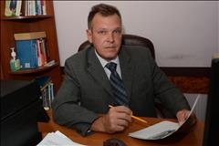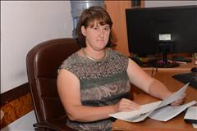

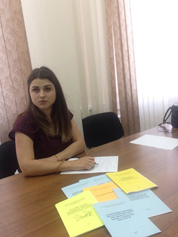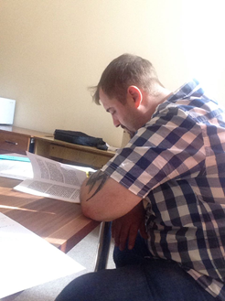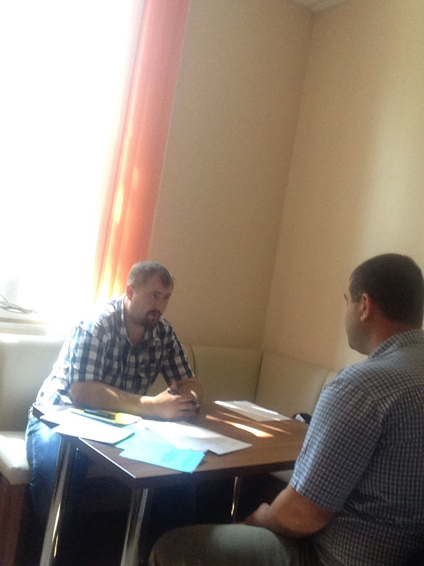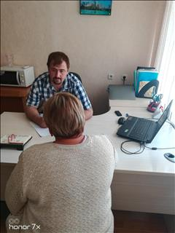

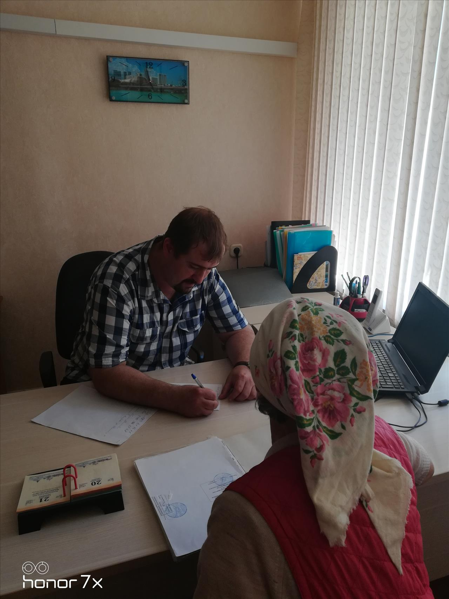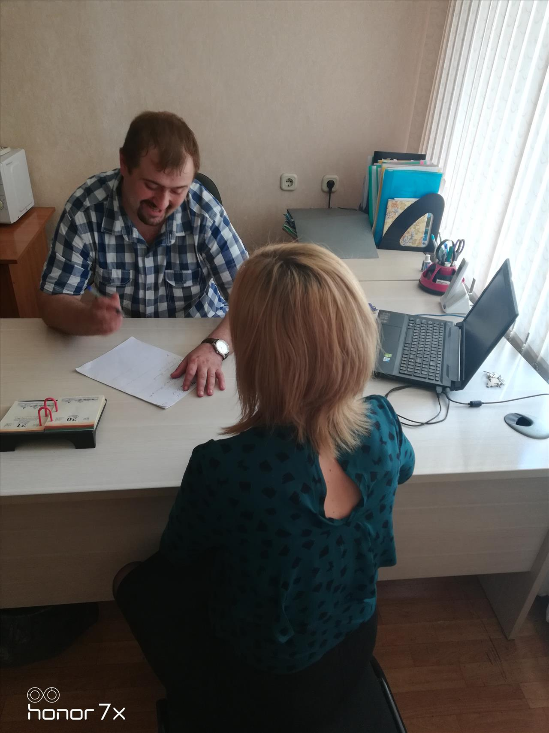

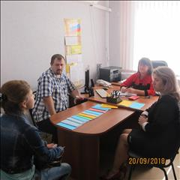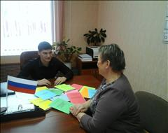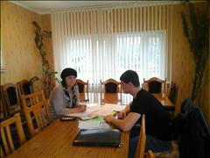

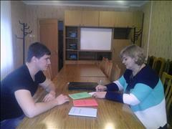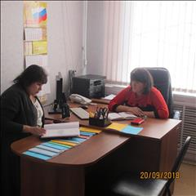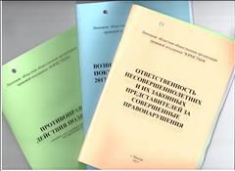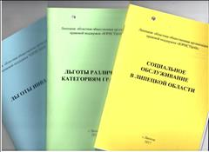
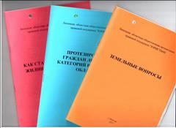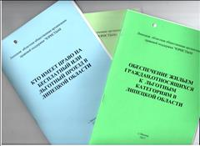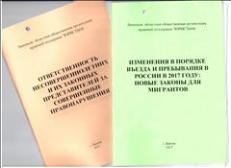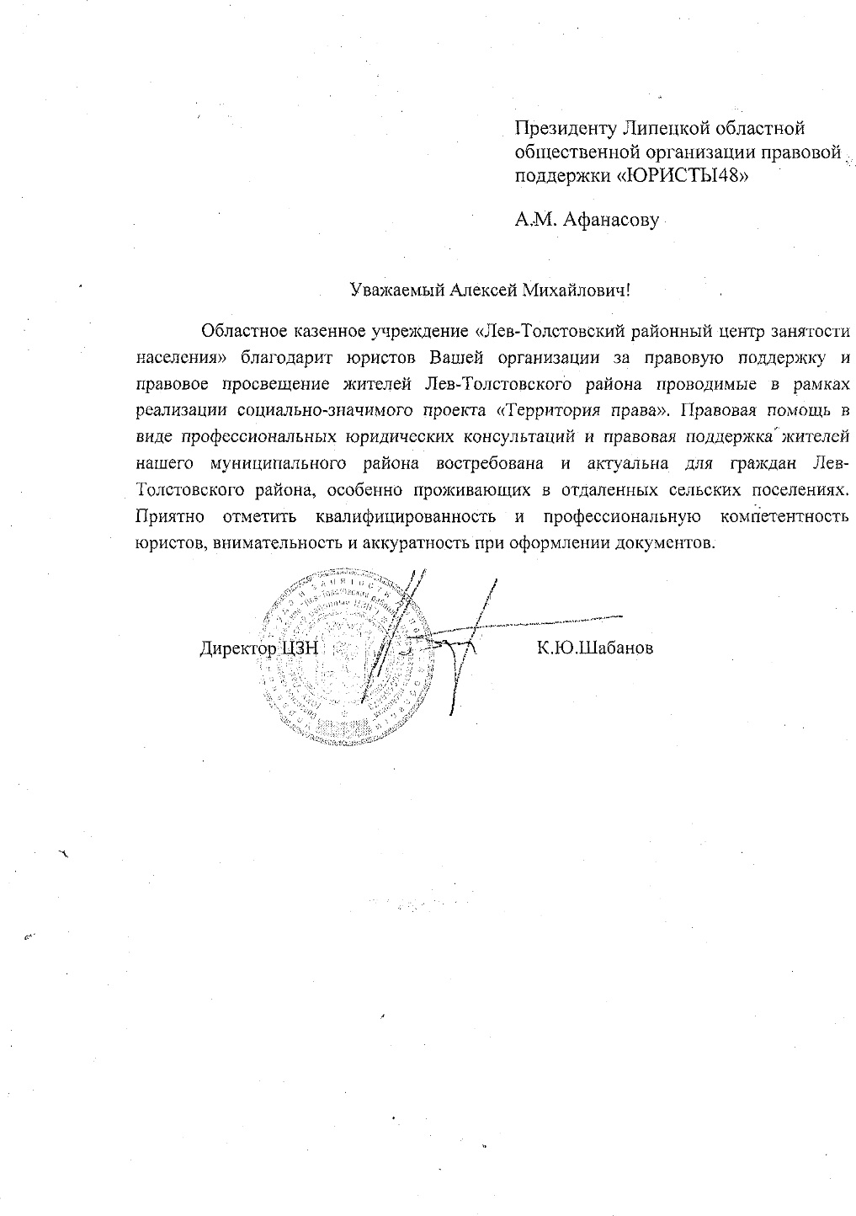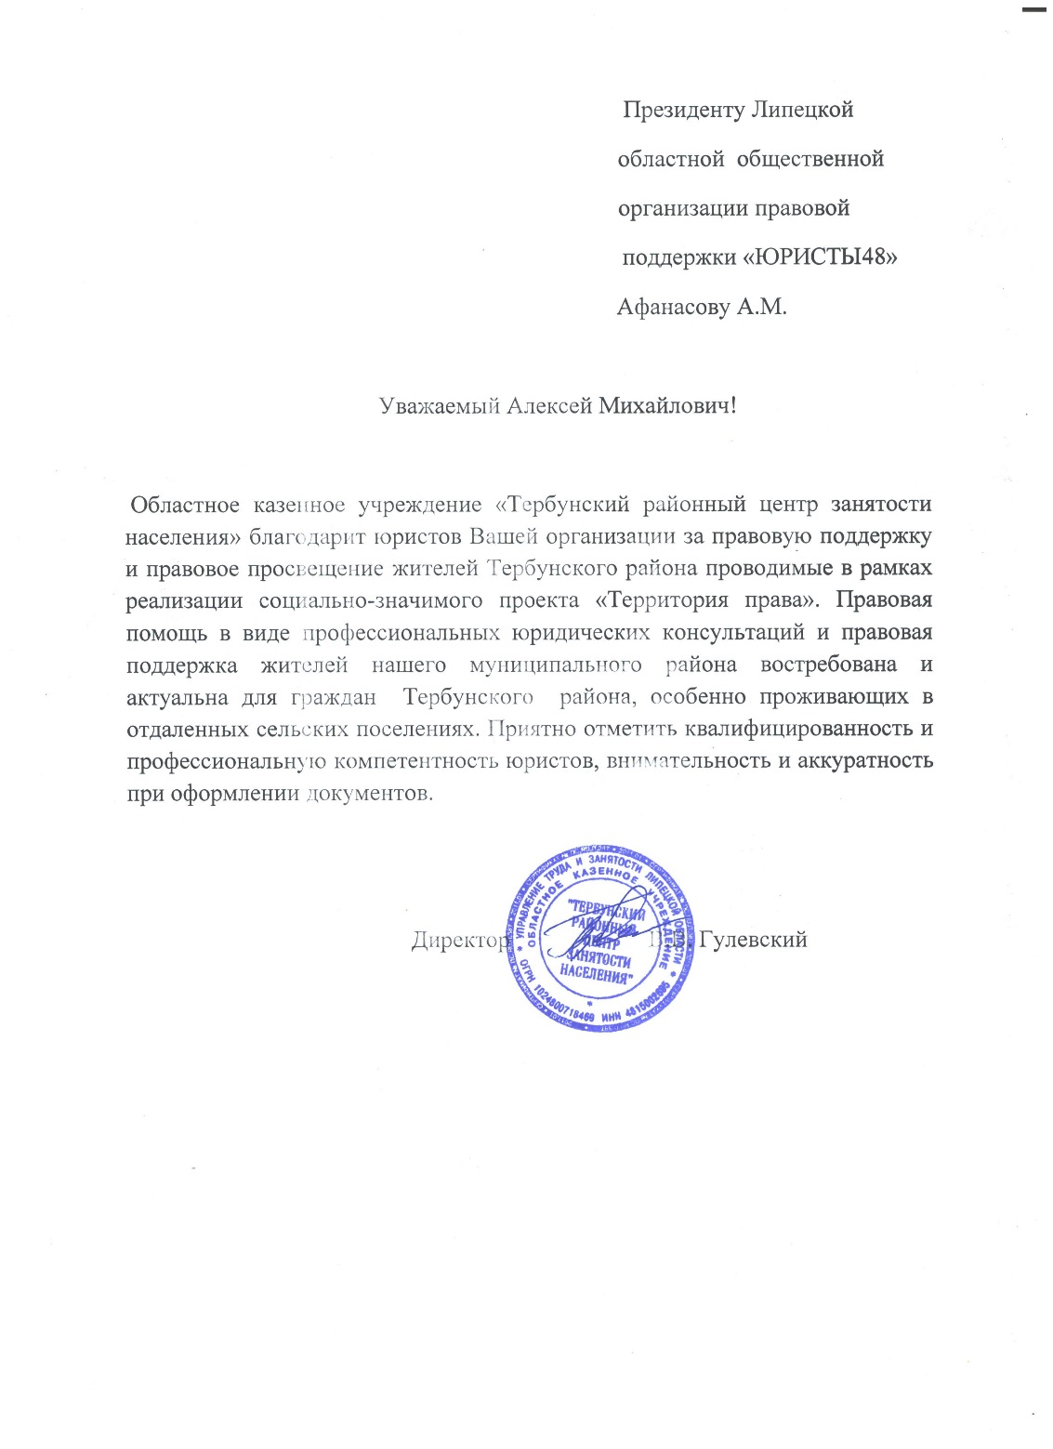

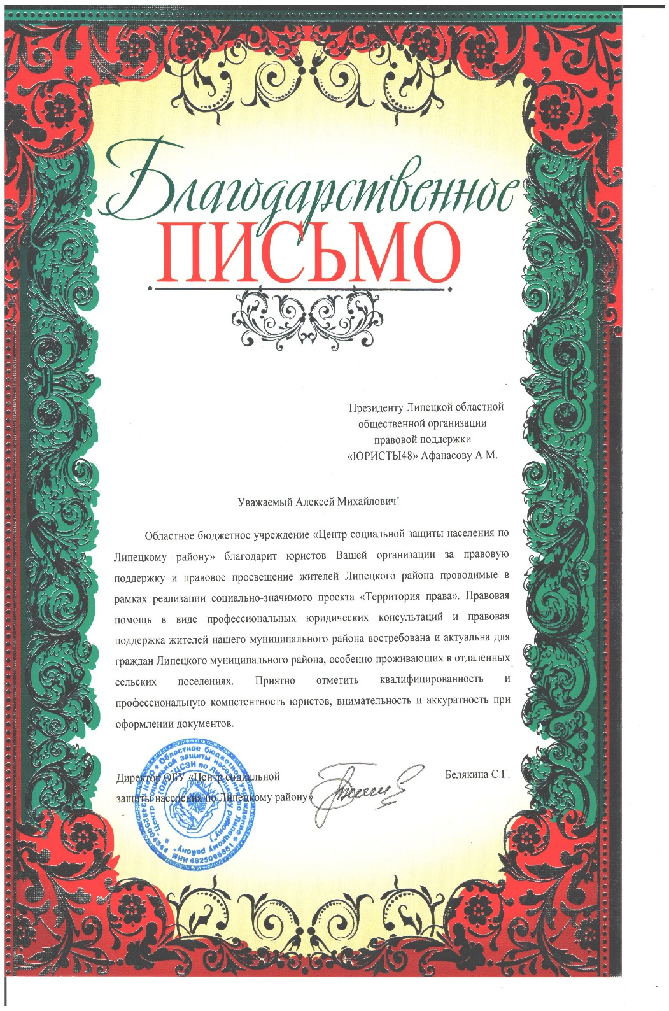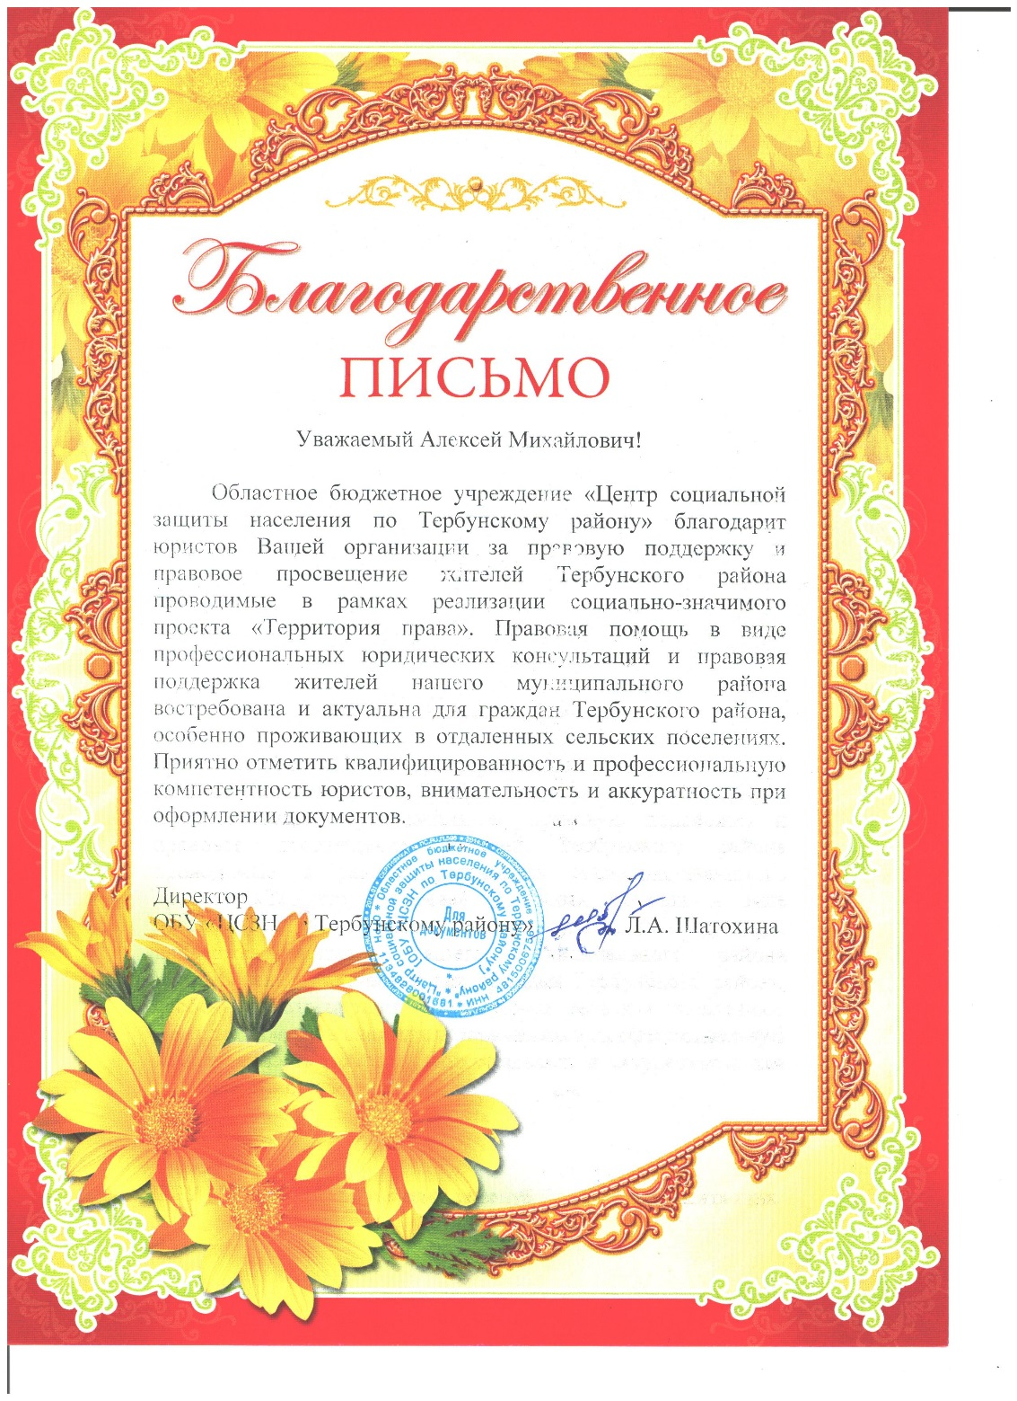
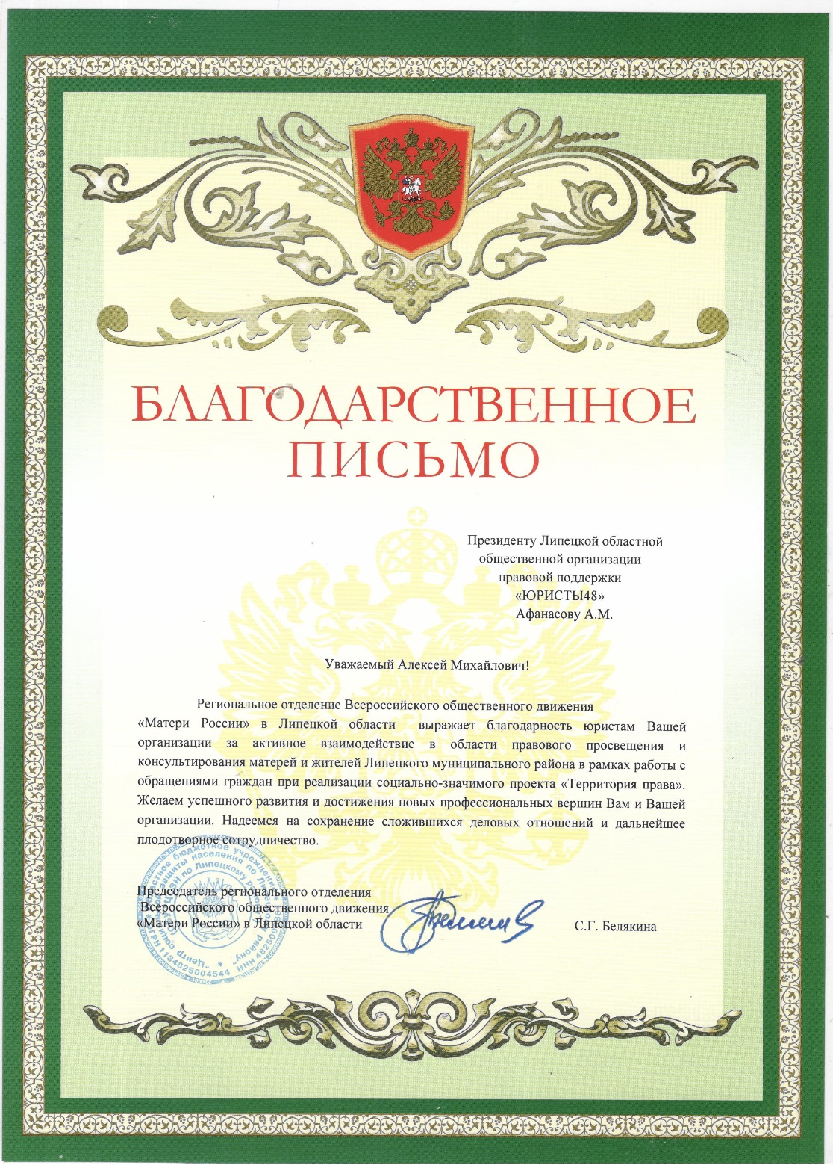

Сведения о выполнении ключевых контрольных точек, запланированных на отчетный период*
№ | Наименование ключевой контрольной точки | Контрольная дата | Фактическая дата | Сведения о выполнении | Причины несоответствия запланированным параметрам (в случае наличия)
4.1 | Оперативные удаленные консультации по телефонам горячей линии получили не менее 100 человек. | 30.09.2018 | 30.09.2018 | Исполнена | Оперативные удаленные консультации по телефонам горячей линии получили 223 человека.
4.2 | Бесплатные консультации в Центре бесплатной юридической помощи получили не менее 150 человек. | 30.09.2018 | 30.09.2018 | Исполнена | Бесплатные консультации в Центре бесплатной юридической помощи получили 154 человека.
4.3 | На выездных мероприятиях в муниципальных районах области (Лев-Толстовский, Липецкий, Становлянский, Тербунский) на базе подведомственных учреждений управления социальной защиты населения области и управления труда и занятости Липецкой области юридическую помощь получили 120 человек. | 30.09.2018 | 30.09.2018 | Исполнена | На выездных мероприятиях в муниципальных районах области (Лев-Толстовский, Липецкий, Становлянский, Тербунский) на базе подведомственных учреждений управления социальной защиты населения области и управления труда и занятости Липецкой области юридическую помощь получили 123 человека.
4.4 | На 1 правовом семинаре со старшеклассниками, на тему: «Защити себя!» правовую поддержку получили 10 человек | 30.09.2018 | 30.09.2018 | Исполнена | На 1 правовом семинаре со старшеклассниками на тему: «Защити себя!» правовую поддержку получили 25 человек.
4.5 | Оперативную юридическую помощь на сайте юристы48.рф получили не менее 750 человек. | 30.09.2018 | 30.09.2018 | Исполнена | Оперативную юридическую помощь на сайте юристы48.рф получили 4069 человек.
Дополнительный комментарий
Описание содержания деятельности по проекту за отчетный период*
Фактическое количество граждан, получивших правовую поддержку за отчетный период, больше, чем планировалось изначально. Это подтверждает востребованность бесплатной юридической помощи и правовой поддержки и актуальность проекта. В отчетном периоде получено 5 отзывов и благодарностей от граждан и организаций, на территории которых проводятся консультации. Продолжается распространение правовых брошюр, изготовленных в рамках проекта. В отчетном периоде распространено 428 брошюр. Оставшиеся брошюры будут распространены в период реализации последнего этапа проекта. В правовом семинаре "Защити себя сам" приняли участие 25 школьников, вместо 10 запланированных. Все участники получили сертификаты, бесплатные брошюры и призы (за счет организации). В отчетный период на выездных консультациях 123 человека получили правовые брошюры, изготовленные в рамках проекта, по восьми различным направлениям; в Центре правовой помощи проконсультированы 154 человека вместо 150 запланированных; по телефонам горячей линии оперативно получили консультацию 223 человека вместо 100 запланированных; на сайте юристы48.рф вместо 750 человек правовая поддержка оказана 4069 гражданам. О ходе реализации проекта вышли 2 статьи: в еженедельном издании "Молодежный вестник" (4000 экз.), и в ежедневном центральном издании "Липецкая газета "(распространяется на территории всех муниципальных районов области, общий тираж 60000 экз.), в том числе и в электронных версиях СМИ.
Обзор (описание) проведенных за отчетный период мероприятий (запланированные сроки (по приведенному в заявке календарному плану), фактические сроки выполнения, полученные результаты с указанием применимых количественных и (или) качественных показателей)*
Мероприятие | Запланиро-  ванные сроки проведения | Фактические сроки проведения | Итог мероприятия (качественный результат)
Оперативную юридическую помощь на сайте юристы48.рф | с 01.07.2018  по 30.09.2018 | с 01.07.2018  по 30.09.2018 | Оперативную юридическую помощь на сайте юристы48.рф получили 4069 человек.
Количественные показатели наименование |  |  |  | значение
Проконсультировано человек |  |  |  | 4069
Правовой семинар со старшеклассниками на тему: «Защити себя!» | с 01.07.2018  по 30.09.2018 | с 28.09.2018  по 28.09.2018 | На правовом семинаре в форме ролевой игры 25 учеников кадетской школы, вместо 10 запланированных, получили правовую поддержку, им были вручены сертификаты об участии в семинаре и правовые брошюры.
Количественные показатели наименование |  |  |  | значение
школьники, человек |  |  |  | 25
Бесплатные консультации в Центре бесплатной юридической помощи получили не менее 150 человек. | с 01.07.2018  по 30.09.2018 | с 01.07.2018  по 30.09.2018 | За отчетный период правовую помощь в Центре бесплатной юридической помощи получили 154 человека. Основные вопросы касались оформления земли, семейных и трудовых отношений, возмещения вреда, оплаты коммунальных услуг, работы ЖКХ, участия в жилищных программах и жилищные вопросы, в т.ч. по переводу садовых домов в жилые, и другие.
Количественные показатели наименование |  |  |  | значение
проконсультировано человек |  |  |  | 154
Оперативные удаленные консультации по телефонам горячей линии получили не менее 100 человек. | с 01.07.2018  по 30.09.2018 | с 01.07.2018  по 30.09.2018 | По телефонам горячей линии (712498, 712478) оказаны консультации по вопросам участия в жилищных программах, возмещение ущерба, миграционные, ЖКХ и другие актуальные для граждан вопросы
Количественные показатели наименование |  |  |  | значение
Проконсультировано человек |  |  |  | 219
Выездные консультации в муниципальных районах | с 01.07.2018  по 30.09.2018 | с 01.07.2018  по 30.09.2018 | Выездные мероприятия в муниципальные районы области проводились на базе подведомственных учреждений управления социальной защиты населения области и управления труда и занятости Липецкой области в Лев-Толстовском , Становлянском, Тербунском и Липецком районах.
Количественные показатели наименование |  |  |  | значение
Проконсультировано человек |  |  |  | 123
Правовое просвещение через распространение правовых брошюр | с 01.07.2018  по 01.07.2018 | с 30.09.2018  по 30.09.2018 | В период консультаций и на семинаре распространено 428 правовых брошюр
Количественные показатели наименование |  |  |  | значение
правовые брошюры |  |  |  | 428
Основные достигнутые количественные и качественные результаты реализации проекта за отчетный период*
а) Количественные результаты*
Наименование | показатель
количество человек, принявших участие в мероприятиях проекта всего, в т.ч. | 5028
количество человек, получивших юридическую помощь на безвозмездной основе в т.ч: | 5022
- оперативную юридическую помощь на сайте юристы48.рф | 4069
- выездные консультации в муниципальных образованиях Липецкой области | 123
очные консультации в Центре бесплатной правовой помощи (Липецк, ул. Космонавтов, д.92 | 154
удаленные консультации по телефону горячей линии | 219
правовая помощь через распространение брошюр с ответами юристов | 428
через правовые семинары в средних учебных заведениях | 25
приобретение практического опыта через юридическую помощь в проекте юристов добровольцев | 6
б) Качественные результаты*
Все запланированные мероприятия четвертого этапа выполнены. Ключевые контрольные точки достигнуты. По всем мероприятиям количество граждан, получивших практическую правовую и юридическую помощь, значительно выше запланированного, в связи с чем можно сделать вывод об актуальности мероприятий проекта.
Электронные ссылки на публикации и (или) материалы, содержащие информацию о реализации проекта за отчетный период, в средствах массовой информации и сети «Интернет» (включая социальные сети)

http://mvestnik.lpgzt.ru/aticle/71749.htm
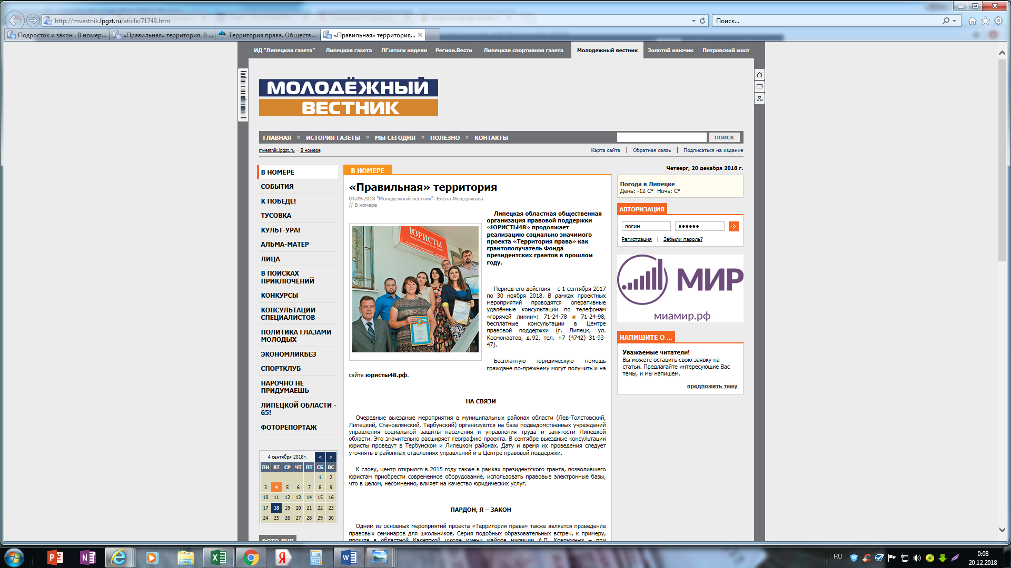

Сведения о выполнении ключевых контрольных точек, запланированных на отчетный период*
№ | Наименование ключевой контрольной точки | Контрольная дата | Фактическая дата | Сведения о выполнении | Причины несоответствия запланированным параметрам (в случае наличия)
5.1 | Оперативные удаленные консультации по телефонам горячей линии получили не менее 70 человек | 30.11.2018 | 30.11.2018 | Исполнена | Оперативные удаленные консультации по телефонам горячей линии получили 99 человек
5.2 | Проведены выездные бесплатные консультации в муниципальных районах области (Усманский, Хлевенский, Чаплыгинский) на базе подведомственных учреждений управления социальной защиты населения области и управления труда и занятости Липецкой области. Количество получивших юридическую помощь - 75 человек. | 30.11.2018 | 30.11.2018 | Исполнена | Выездные бесплатные консультации в муниципальных районах области (Усманский, Хлевенский, Чаплыгинский) на базе подведомственных учреждений управления социальной защиты населения области и управления труда и занятости Липецкой области получили 79 человек.
5.3 | Бесплатные консультации в Центре бесплатной юридической помощи получили не менее 200 человек. | 30.11.2018 | 30.11.2018 | Исполнена | Бесплатные консультации в Центре бесплатной юридической помощи получили 203 человека.
5.4 | На 2-х правовых семинарах со старшеклассниками на темы: «Ответственность несовершеннолетних по гражданскому, административному, уголовному праву», «Конституция РФ – основной закон нашей жизни» правовую поддержку получили 20 человек | 30.11.2018 | 30.11.2018 | Исполнена | На 2-х правовых семинарах на темы: «Ответственность несовершеннолетних по гражданскому, административному, уголовному праву», «Конституция РФ – основной закон нашей жизни», правовую поддержку получили 59 человек
5.5 | Оперативную юридическую помощь на сайте юристы48. рф получили 750 человек. | 30.11.2018 | 30.11.2018 | Исполнена | На сайте юристы48. рф правовую поддержку получили 3390 человек, что в четыре раза больше, чем было запланировано
5.6 | Привлечены не менее 6 молодых юристов в качестве добровольцев | 30.11.2018 | 30.11.2018 | Исполнена | соответствует
5.7 | Подготовлен итоговый доклад по итогам обращений граждан к юристам в течение реализации проекта с конкретными примерами незаконных действий чиновников, которые были исправлены в ходе оказания юридической помощи, направлен в органы законодательной и исполнительной власти. | 30.11.2018 | 30.11.2018 | Исполнена | Итоговый доклад направлен в органы законодательной и исполнительной власти для информирования об актуальных проблемах жителей области, с которыми они обращались к юристам в рамках проекта
Дополнительный комментарий
Все ключевые точки проекта достигнуты, показатели значительно превышены, из чего следует, что проект социально-значим, бесплатная юридическая и правовая помощь востребована для всех категорий граждан, мероприятия определены правильно. Итоговый доклад направлен Врио губернатора Липецкой области Артамонову И. Г., председателю Совета депутатов Липецкой области Путилину П. А., уполномоченному по правам человека в Липецкой области Кузовлеву В. И., уполномоченному по правам ребенка Кураковой Л. В. для информирования об актуальных проблемах жителей области, с которыми они обращались к юристам в рамках проекта
Описание содержания деятельности по проекту за отчетный период*
Фактическое количество граждан, получивших правовую поддержку за отчетный период, значительно больше, чем планировалось изначально. Это подтверждает востребованность бесплатной юридической помощи и правовой поддержки и актуальность проекта. В отчетном периоде юридическую помощь получили 3830 человек, при запланированном показателе 1115 человек, т.е. в три раза больше. В рамках последнего этапа проекта распространены оставшиеся и выпущенные дополнительно брошюры, в общем количестве 692 экз. В 2-х правовых семинарах «Ответственность несовершеннолетних по гражданскому, административному, уголовному праву», «Конституция РФ – основной закон нашей жизни», приняли участие 59 школьников, вместо 20 запланированных. Все участники получили сертификаты, бесплатные брошюры и призы (за счет организации). В отчетный период на выездных консультациях 79 человек получили бесплатную юридическую помощь. В Центре правовой помощи проконсультированы 203 человека вместо 200 запланированных. По телефонам горячей линии оперативно получили консультацию 99 человек вместо 70 запланированных. На сайте юристы48.рф вместо 750 человек правовая поддержка оказана 3390 гражданам. О ходе реализации проекта вышли 3 статьи: в газете Хлевенского муниципального района "Донские вести" (тираж 4500 экз.), в газете Чаплыгинского района "Раненбургский вестник" (тираж 4500 экз.), в ежедневном центральном издании "Липецкая газета "(распространяется на территории всех муниципальных районов области, общий тираж 60000 экз.), в том числе и в электронных версиях СМИ. Подготовлен и направлен в органы исполнительной и законодательной власти итоговый доклад о реализации проекта.
Обзор (описание) проведенных за отчетный период мероприятий (запланированные сроки (по приведенному в заявке календарному плану), фактические сроки выполнения, полученные результаты с указанием применимых количественных и (или) качественных показателей)*
Мероприятие | Запланиро-  ванные сроки проведения | Фактические сроки проведения | Итог мероприятия (качественный результат)
Бесплатные консультации в Центре бесплатной юридической помощи | с 01.10.2018  по 30.11.2018 | с 01.10.2018  по 30.11.2018 | Бесплатную юридическую помощь в Центре правовой помощи получили 203 человека.
Количественные показатели наименование |  |  |  | значение
человек |  |  |  | 203
Оперативные удаленные консультации по телефонам горячей линии. | с 01.10.2018  по 30.11.2018 | с 01.10.2018  по 30.11.2018 | Оперативные удаленные консультации по телефонам горячей линии получили 99 человек
Количественные показатели наименование |  |  |  | значение
человек |  |  |  | 99
Оперативную юридическую помощь на сайте юристы48.рф | с 01.10.2018  по 30.11.2018 | с 01.10.2018  по 30.11.2018 | Оперативную юридическую помощь на сайте юристы48.рф получили 3390 человек вместо запланированных 750 человек.
Количественные показатели наименование |  |  |  | значение
человек |  |  |  | 3390
Семинары со старшеклассниками. | с 01.10.2018  по 30.11.2018 | с 01.10.2018  по 30.11.2018 | На 2-х правовых семинарах со старшеклассниками на темы: «Ответственность несовершеннолетних по гражданскому, административному, уголовному праву», «Конституция РФ – основной закон нашей жизни», правовую поддержку получили 59 человек, вместо 20 запланированных
Количественные показатели наименование |  |  |  | значение
человек |  |  |  | 59
Правовое просвещение | с 01.10.2018  по 30.11.2018 | с 01.10.2018  по 30.11.2018 | На мероприятиях проекта и в Центре правовой поддержки бесплатные брошюры получили 692 человека, в том числе 3 вида брошюр по 100 экз. изготовлено дополнительно и передано участникам семинаров и ученикам кадетской школы, 392 оставшихся экземпляра правовых брошюр были переданы во время консультаций обратившимся гражданам и в подведомственные учреждения организаций-партнеров.
Количественные показатели наименование |  |  |  | значение
человек |  |  |  | 692
Выездные бесплатные консультации в муниципальных районах области | с 01.10.2018  по 30.11.2018 | с 01.10.2018  по 30.11.2018 | Проведены выездные бесплатные консультации в муниципальных районах области (Усманский, Хлевенский, Чаплыгинский) на базе подведомственных учреждений управления социальной защиты населения области и управления труда и занятости Липецкой области. Количество получивших юридическую помощь - 79 человек.
Количественные показатели наименование |  |  |  | значение
человек |  |  |  | 79
Итоговый доклад по обращениям граждан | с 30.11.2018  по 30.11.2018 | с 30.11.2018  по 30.11.2018 | Подготовлен итоговый доклад по обращениям граждан к юристам в течение реализации проекта с конкретными примерами незаконных действий чиновников и должностных лиц, которые были исправлены в ходе оказания юридической помощи. Итоговый доклад направлен в органы законодательной и исполнительной власти.
Количественные показатели наименование |  |  |  | значение
штук |  |  |  | 4
Электронные ссылки на публикации и (или) материалы, содержащие информацию о реализации проекта за отчетный период, в средствах массовой информации и сети «Интернет» (включая социальные сети)
http://donvesti.ru/news/18816
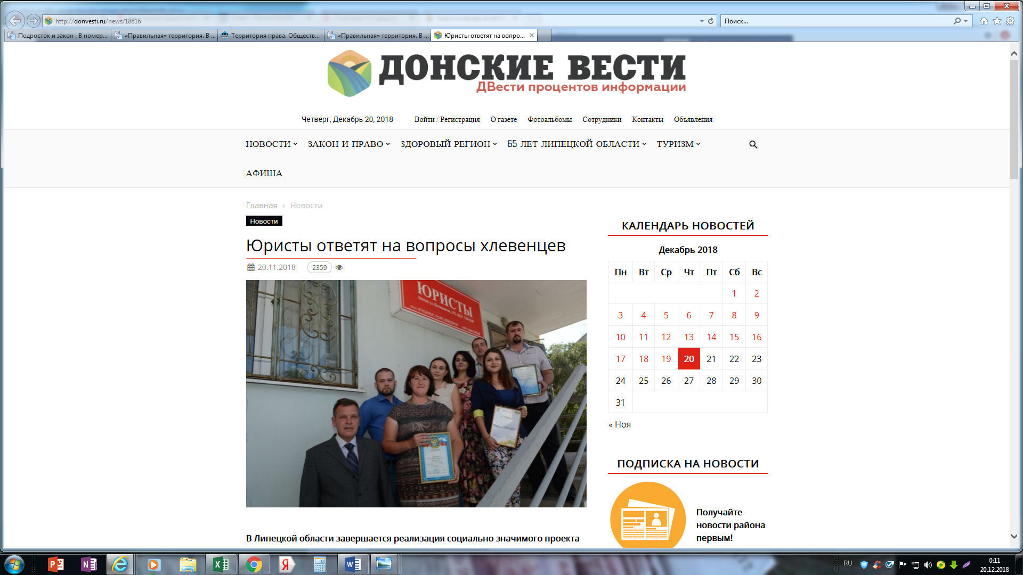

http://rvestnik.ru/?p=8082

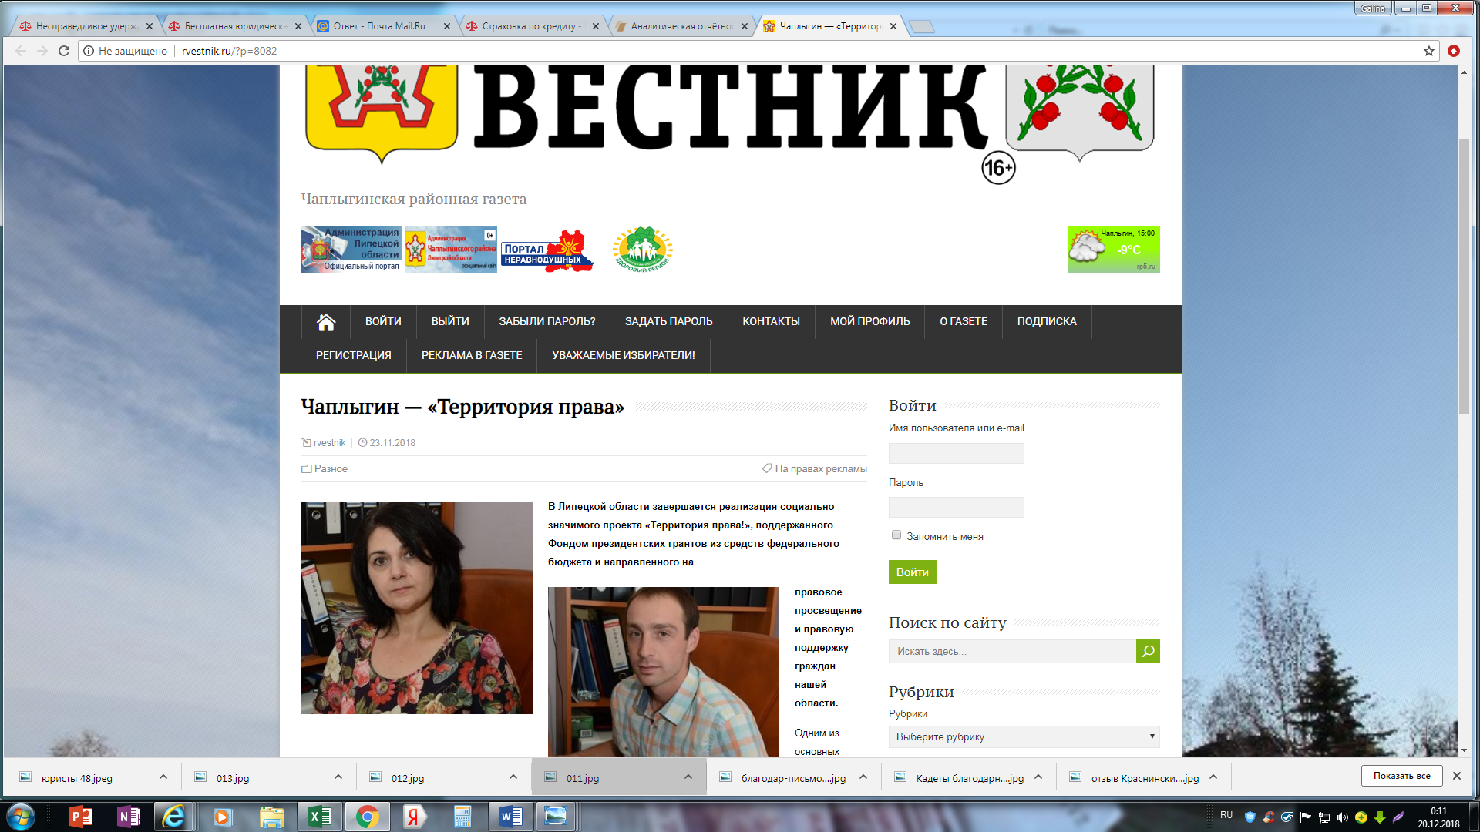

http://lg.lpgzt.ru/arhive/2018-11-30
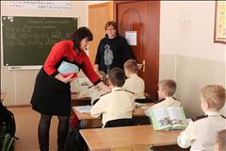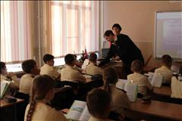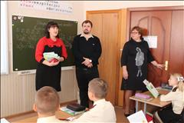

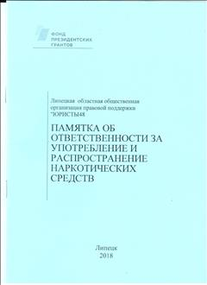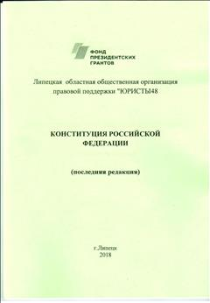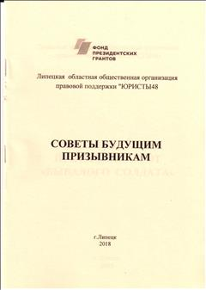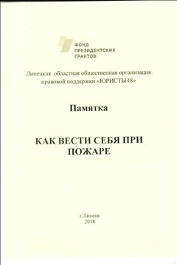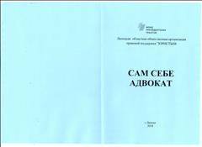

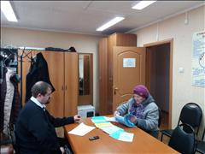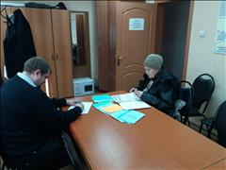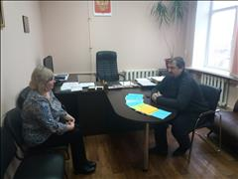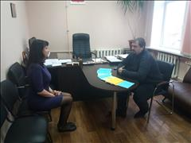

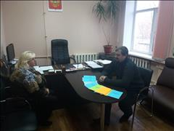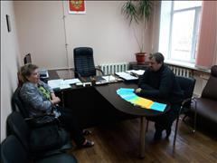
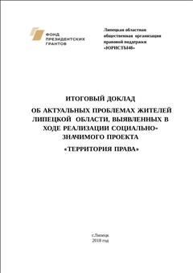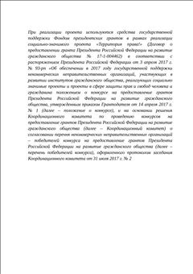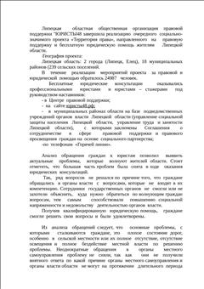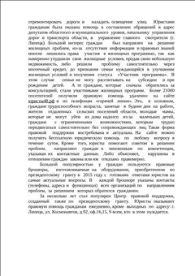

http://lipetsktime.ru/radio/shows/vis-a-vis/?PAGEN_3=2 Гость студии - Алескей Афанасов Программа ВИЗАВИ Радио FM Про организацию правовой поддержки "ЮРИСТЫ48" и проект "Территория права" Эфир от 31 октября 2018 года

